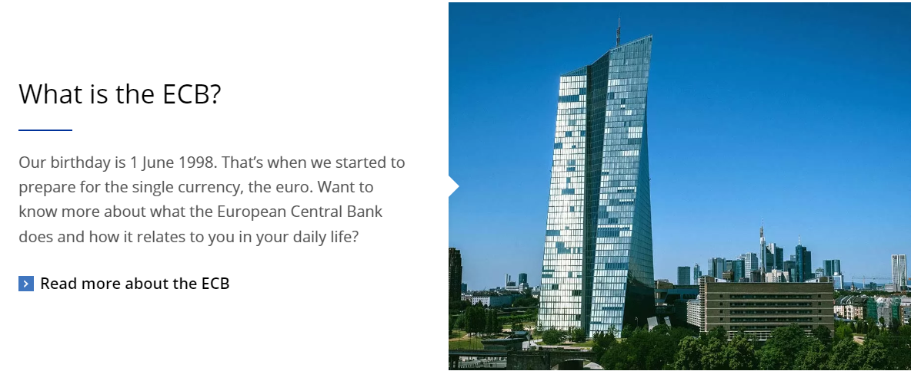

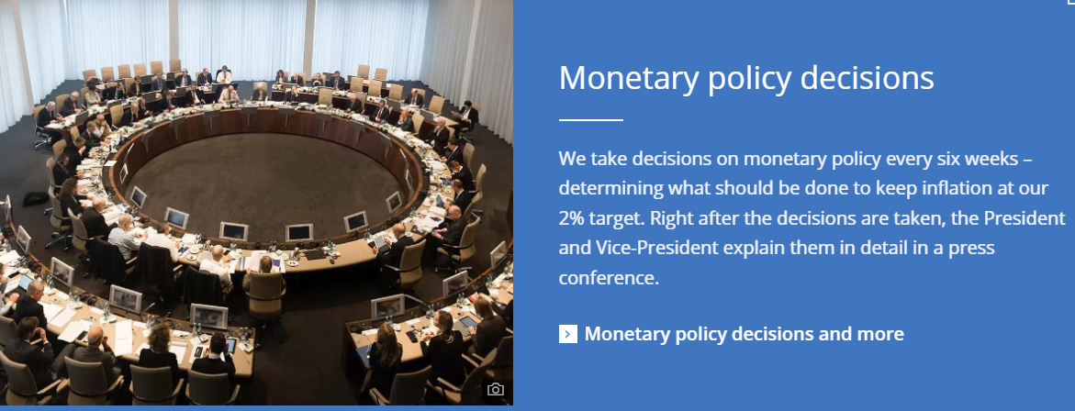

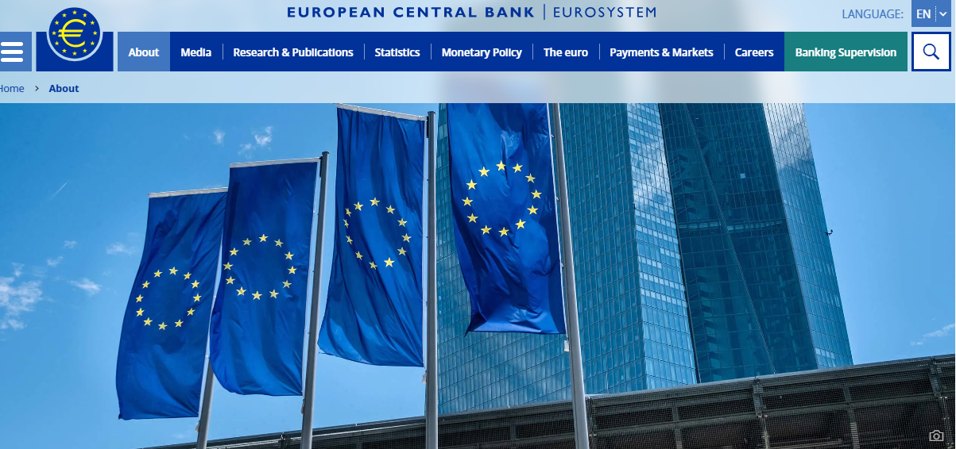

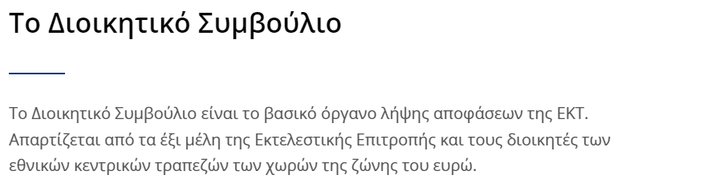



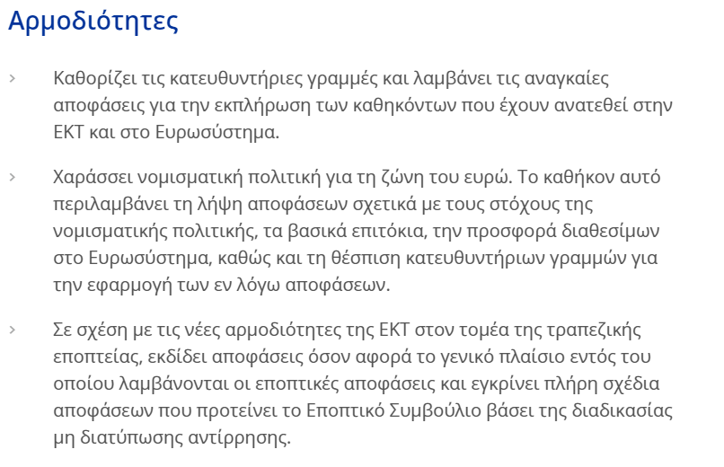

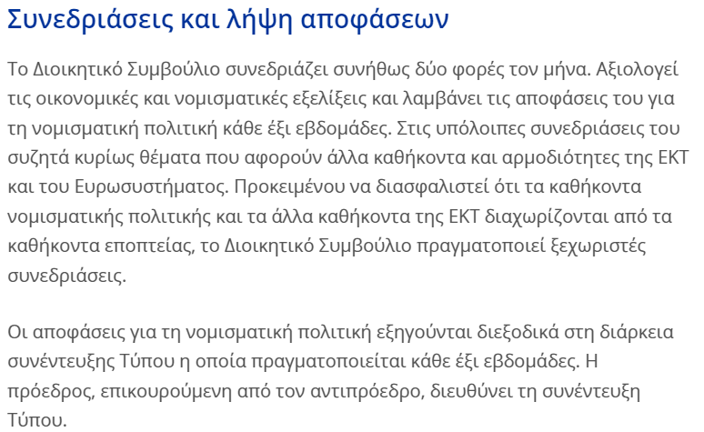

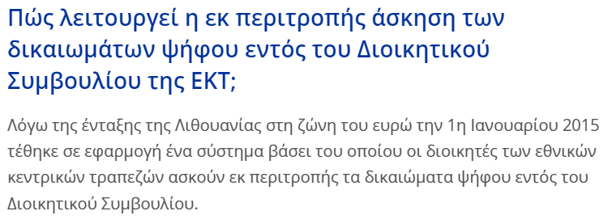

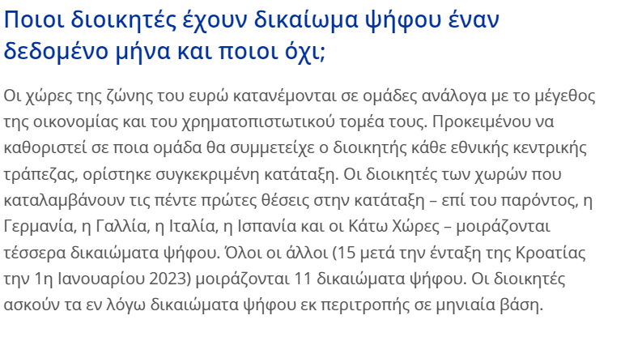

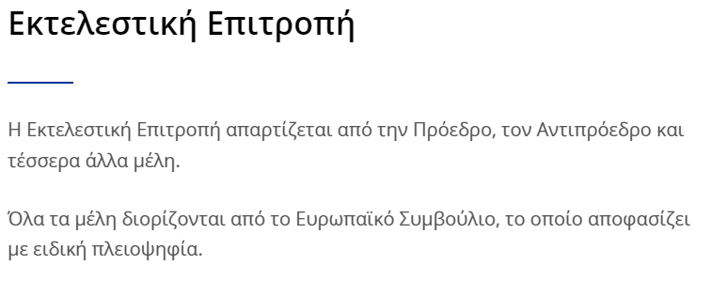

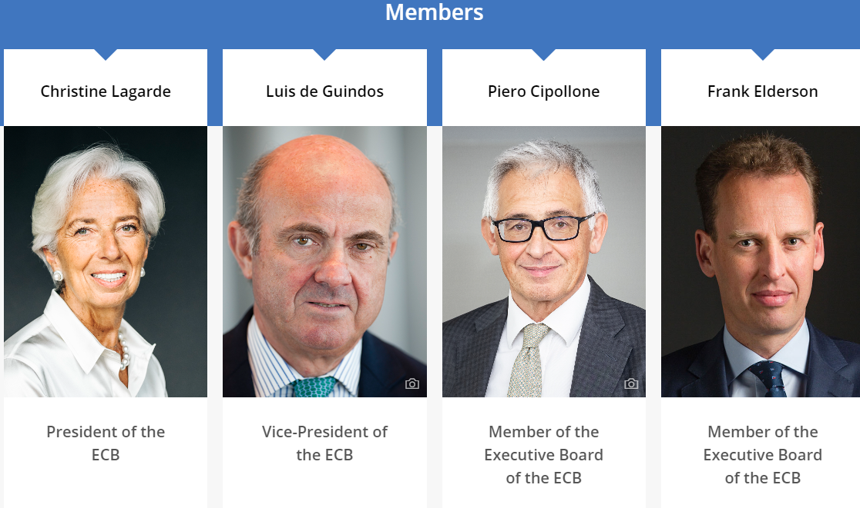

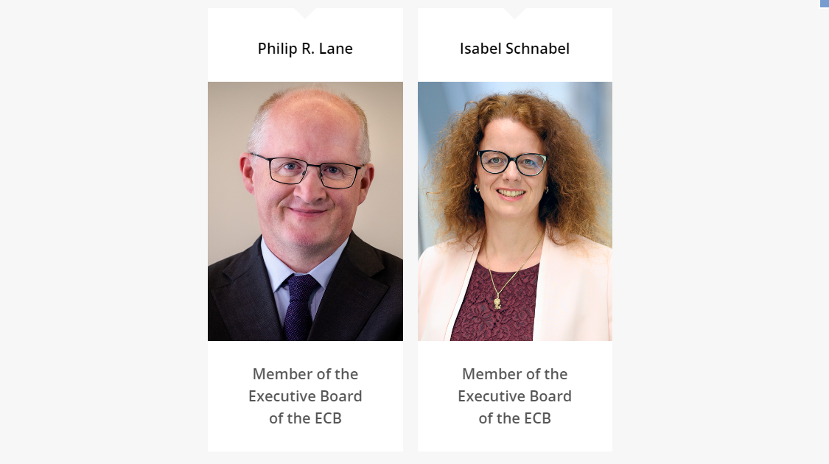

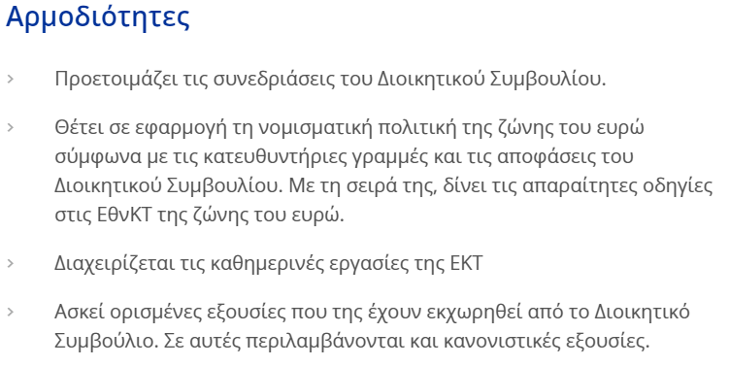

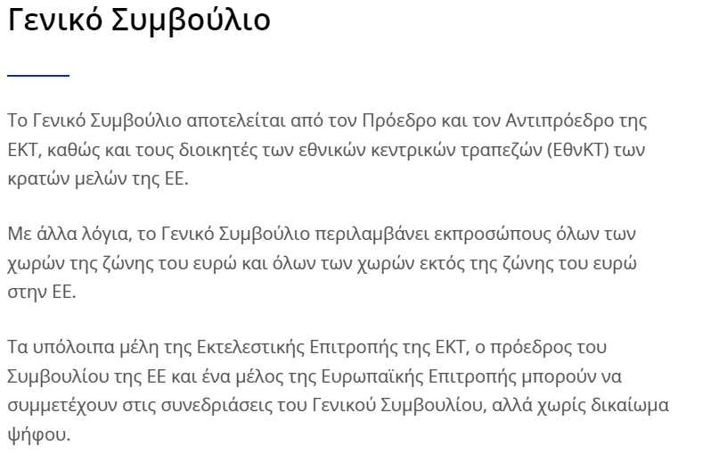

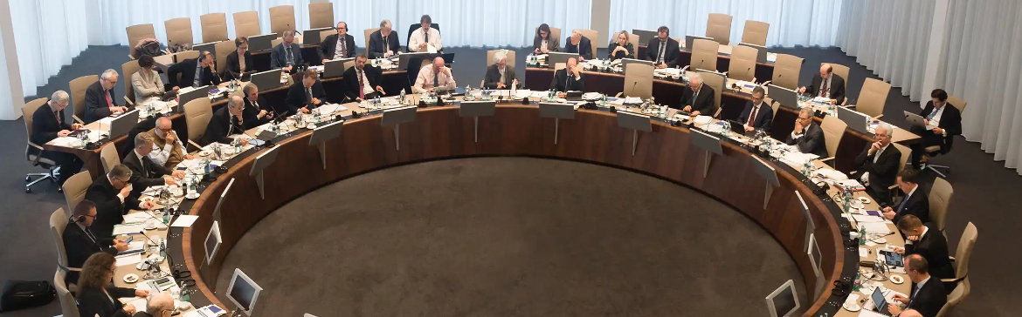

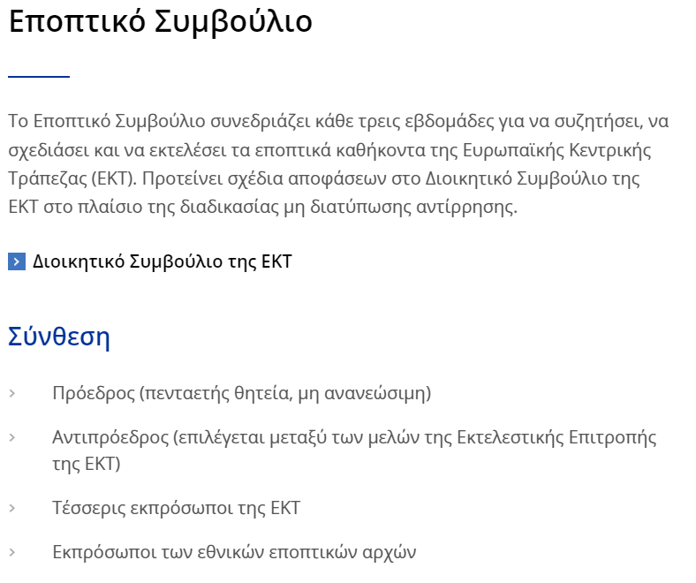

https://www.ecb.europa.eu/ecb/html/index.el.html

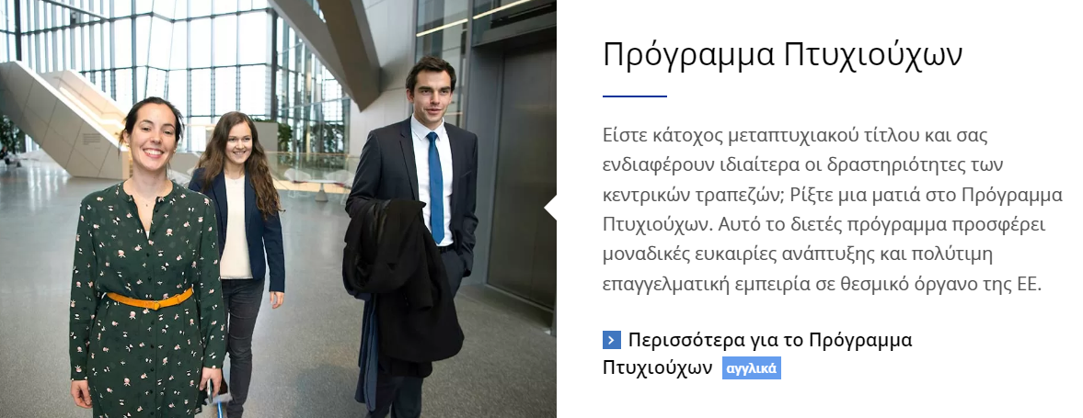

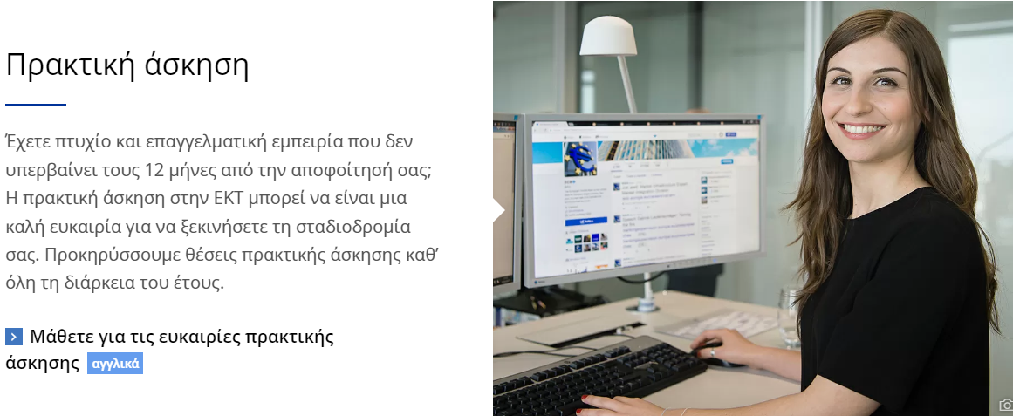

Τι είναι η κεντρική τράπεζα;
Νομισματική πολιτική (europa.eu)

Η κεντρική τράπεζα είναι ένας δημόσιος οργανισμός που διαχειρίζεται το νόμισμα μιας χώρας ή μιας ομάδας χωρών και ελέγχει την προσφορά χρήματος - στην κυριολεξία, την ποσότητα χρήματος σε κυκλοφορία. Ο πρωταρχικός στόχος πολλών κεντρικών τραπεζών είναι η σταθερότητα των τιμών.
Σε ορισμένες χώρες οι κεντρικές τράπεζες είναι επίσης υποχρεωμένες βάσει του νόμου να στηρίζουν την πλήρη απασχόληση.

Ένα από τα κύρια εργαλεία που διαθέτει κάθε κεντρική τράπεζα είναι ο καθορισμός των επιτοκίων - του «κόστους του χρήματος» - στο πλαίσιο της άσκησης της νομισματικής πολιτικής της. Μια κεντρική τράπεζα δεν είναι εμπορική τράπεζα. Ένας ιδιώτης δεν μπορεί να ανοίξει λογαριασμό σε κεντρική τράπεζα ή να ζητήσει από αυτή δάνειο. Η κεντρική τράπεζα, ως δημόσιος οργανισμός, δεν είναι κερδοσκοπική.
Ενεργεί ως τράπεζα των εμπορικών τραπεζών και, με αυτόν τον τρόπο, επηρεάζει τη ροή χρήματος και πιστώσεων προς την οικονομία για την επίτευξη σταθερών τιμών. Οι εμπορικές τράπεζες μπορούν να στραφούν σε μια κεντρική τράπεζα για να δανειστούν χρήμα, συνήθως προκειμένου να καλύψουν πολύ βραχυπρόθεσμες ανάγκες. Για να δανειστούν από την κεντρική τράπεζα, πρέπει να παράσχουν ασφάλεια - ένα περιουσιακό στοιχείο, για παράδειγμα ένα ομόλογο του Δημοσίου ή ένα εταιρικό ομόλογο που έχει μια ορισμένη αξία και λειτουργεί ως εγγύηση ότι θα επιστρέψουν τα χρήματα.
Επειδή οι εμπορικές τράπεζες μπορούν να χορηγούν μακροπρόθεσμα δάνεια με εγγύηση βραχυπρόθεσμες καταθέσεις, ενδέχεται να αντιμετωπίσουν προβλήματα «ρευστότητας» - δηλαδή να διαθέτουν τα χρήματα για την αποπληρωμή χρέους (π.χ. με μορφή ομολόγων, μετοχών, ακινήτων και άλλων τίτλων), αλλά να μην μπορούν να τα μετατρέψουν γρήγορα σε μετρητά. Στην περίπτωση αυτή μπορεί να επέμβει μια κεντρική τράπεζα ως «δανειοδότης τελευταίας προσφυγής», συμβάλλοντας έτσι στη διατήρηση της σταθερότητας του χρηματοπιστωτικού συστήματος.

Οι κεντρικές τράπεζες μπορούν να έχουν ευρύ φάσμα καθηκόντων εκτός της νομισματικής πολιτικής. Συνήθως εκδίδουν τραπεζογραμμάτια και κέρματα, συχνά εξασφαλίζουν την ομαλή λειτουργία των συστημάτων πληρωμών για τράπεζες και εισηγμένα προς διαπραγμάτευση χρηματοπιστωτικά μέσα, διαχειρίζονται τα συναλλαγματικά διαθέσιμα και συμβάλλουν στην ενημέρωση του κοινού σχετικά με την οικονομία. Πολλές κεντρικές τράπεζες ενισχύουν επίσης τη σταθερότητα του χρηματοπιστωτικού συστήματος εποπτεύοντας τις εμπορικές τράπεζες, έτσι ώστε να εξασφαλίζουν ότι οι δανειοδότες δεν αναλαμβάνουν υπερβολικά πολλούς κινδύνους.

Πέντε πράγματα που πρέπει να γνωρίζετε για την ΕΚΤ

1. Είναι ένα ευρωπαϊκό θεσμικό όργανο που εργάζεται για περίπου 350 εκατομμύρια πολίτες.
Η Ευρωπαϊκή Κεντρική Τράπεζα (ΕΚΤ) είναι η κεντρική τράπεζα που είναι αρμόδια για το ευρώ, το νόμισμα 20 ευρωπαϊκών χωρών. Ιδρύθηκε το 1998, εδρεύει στη Φρανκφούρτη της Γερμανίας και αποτελεί επίσημο θεσμικό όργανο της Ευρωπαϊκής Ένωσης.
Ο κύριος στόχος της ΕΚΤ είναι η διατήρηση της σταθερότητας των τιμών στις χώρες που χρησιμοποιούν ως νόμισμά τους το ευρώ. Για την επίτευξη αυτού του στόχου χαράσσει και εφαρμόζει τη νομισματική πολιτική εντός του Ευρωσυστήματος, το οποίο απαρτίζεται από την ΕΚΤ και τις εθνικές κεντρικές τράπεζες των 20 χωρών της ζώνης του ευρώ.
Οι αποφάσεις της ΕΚΤ έχουν άμεσο αντίκτυπο στην οικονομία της ζώνης του ευρώ, πράγμα που σημαίνει ότι μπορούν να επηρεάσουν τις ζωές των περίπου 350 εκατομμυρίων κατοίκων της.

2. Επιδιώκει τη σταθερότητα των τιμών στη ζώνη του ευρώ
Ο πρωταρχικός στόχος της ΕΚΤ είναι η σταθερότητα των τιμών. Αυτό σημαίνει ότι η κεντρική τράπεζα επιδιώκει να διατηρεί τον ρυθμό αύξησης των τιμών (τον πληθωρισμό) στο 2% μεσοπρόθεσμα. Οι τιμές δεν αυξάνονται τόσο γρήγορα ώστε οι αποταμιεύσεις σας να εξανεμίζονται με την πάροδο του χρόνου. Ούτε και παραμένουν στάσιμες σε επίπεδο από όπου μπορεί να αρχίσουν να μειώνονται (αποπληθωρισμός) με αποτέλεσμα οι άνθρωποι να αναβάλλουν τις αγορές τους. Αυτό μπορεί να ακινητοποιήσει την οικονομία και να οδηγήσει σε απώλεια θέσεων εργασίας και σε πιο απότομη πτώση των τιμών, σε έναν αυτοτροφοδοτούμενο φαύλο κύκλο.
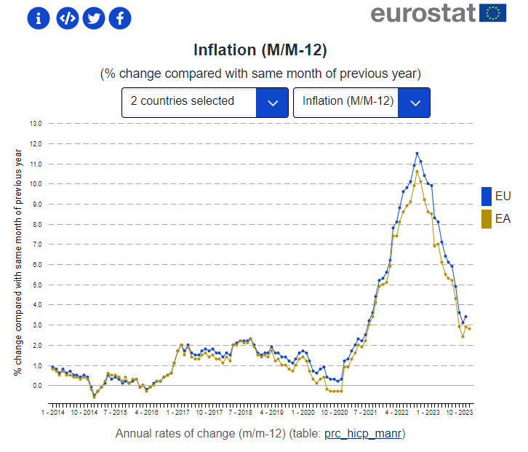
Οι σταθερές τιμές διαδραματίζουν σημαντικό ρόλο ώστε οι ιδιώτες και οι επιχειρήσεις να αισθάνονται ασφαλείς όταν κάνουν σχέδια επενδύσεων για το μέλλον.
Όπως και άλλες κεντρικές τράπεζες, ο τυπικός τρόπος με τον οποίο η ΕΚΤ επηρεάζει τις τιμές είναι ο καθορισμός του βραχυπρόθεσμου επιτοκίου με το οποίο δανείζει χρήματα στις εμπορικές τράπεζες. Μεταβάλλοντας αυτό το επιτόκιο, η ΕΚΤ προσπαθεί να επηρεάσει το ύψος και το κόστος των πιστώσεων που διοχετεύονται μέσω των τραπεζών στις επιχειρήσεις και στα νοικοκυριά, δηλαδή στην οικονομία με την ευρεία έννοια.
Όταν η οικονομία βρίσκεται σε κάμψη και ο ρυθμός πληθωρισμού είναι χαμηλότερος από τον στόχο της ΕΚΤ, το χαμηλό επιτόκιο («χαλαρή νομισματική πολιτική») ενθαρρύνει τη ροή των πιστώσεων μειώνοντας το κόστος τους. Με αυτόν τον τρόπο τονώνεται η ζήτηση σε ολόκληρη την οικονομία και, με την πάροδο του χρόνου, ο ρυθμός πληθωρισμού επανέρχεται σε επίπεδα συμβατά με τον στόχο της ΕΚΤ.
Όταν σημειώνεται υπερθέρμανση της οικονομίας και ο ρυθμός πληθωρισμού υπερβαίνει τον στόχο, το υψηλό επιτόκιο («περιοριστική νομισματική πολιτική») έχει το αντίθετο αποτέλεσμα: αυξάνει το κόστος του δανεισμού με αποτέλεσμα την επιβράδυνση της οικονομίας και του ρυθμού αύξησης των τιμών.
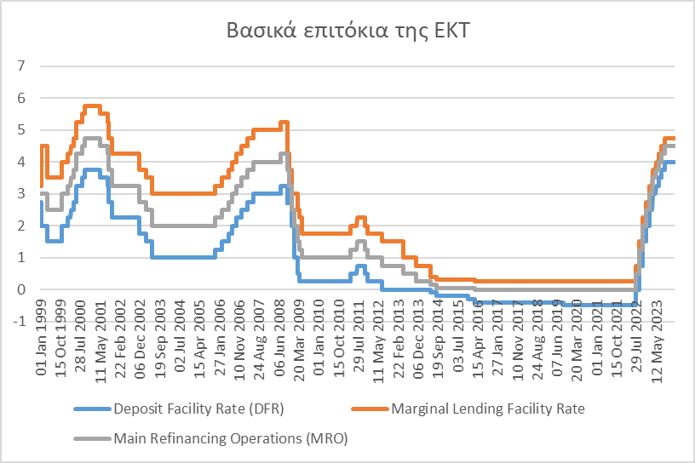
Τα επιτόκια είναι ένα μόνο από τα διάφορα μέσα που χρησιμοποιεί η ΕΚΤ για τη νομισματική πολιτική. Σκεφτείτε μια θήκη με διαφορετικά εργαλεία που χρησιμοποιούνται, αυτοτελώς ή συνδυαστικά, για να μας βοηθήσουν να επηρεάσουμε την πορεία του πληθωρισμού. Τα τελευταία χρόνια η ΕΚΤ όπως και άλλες κεντρικές τράπεζες πρόσθεσε νέα μέσα στην εργαλειοθήκη της ως απάντηση στις μεγάλες αλλαγές που σημειώθηκαν στην οικονομία οι οποίες έχουν καταστήσει το καθήκον της για διατήρηση της σταθερότητας των τιμών πιο δύσκολο.
Οι αγορές στοιχείων ενεργητικού είναι ένα παράδειγμα. Όταν τα βραχυπρόθεσμα επιτόκια είναι ήδη πολύ χαμηλά ή αρνητικά, η κεντρική τράπεζα μπορεί να προσπαθήσει να χαλαρώσει περισσότερο τη νομισματική πολιτική μειώνοντας τα πιο μακροπρόθεσμα επιτόκια μέσω αγορών στοιχείων ενεργητικού, π.χ. κρατικών ομολόγων.
Η μείωση των πιο μακροπρόθεσμων επιτοκίων ασκεί καθοδικές πιέσεις στο κόστος των πιστώσεων για τα νοικοκυριά και τις επιχειρήσεις. Επιπλέον, για την αγορά κρατικών ομολόγων δημιουργείται χρήμα κεντρικής τράπεζας που χρησιμοποιείται από τους οργανισμούς που πωλούν τα ομόλογα για την αγορά άλλων στοιχείων ενεργητικού.
Έτσι προκαλείται άνοδος της τιμής των εν λόγω στοιχείων, αυξάνεται ο πλούτος των επενδυτών που τα κατέχουν (wealth effect) και ενισχύονται τα κίνητρά τους για δαπάνες. Αυτό, με τη σειρά του, μπορεί να επαναφέρει την οικονομία σε τροχιά διατηρήσιμης ανάπτυξης και σε ρυθμό πληθωρισμού συμβατό με τον στόχο της ΕΚΤ.
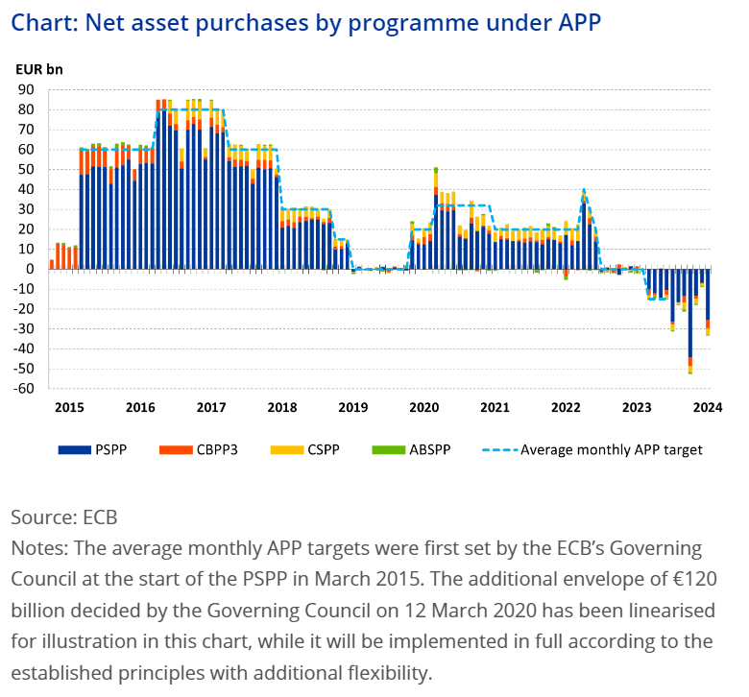
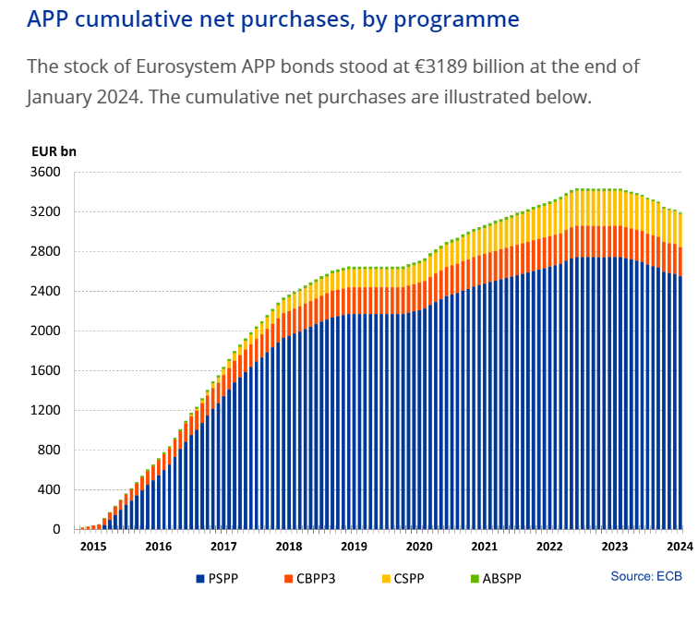

3. Η κεντρική τράπεζα συμβάλλει στην ενίσχυση της ασφάλειας στον τραπεζικό τομέα
Από τον Νοέμβριο του 2014 η ΕΚΤ έχει αναλάβει το πρόσθετο καθήκον της άμεσης εποπτείας των μεγαλύτερων τραπεζών της ζώνης του ευρώ. Μαζί με τις εθνικές εποπτικές αρχές στο πλαίσιο του Ενιαίου Εποπτικού Μηχανισμού, η ΕΚΤ ελέγχει τον τρόπο με τον οποίο οι τράπεζες ασκούν τις δραστηριότητές τους. Μπορεί να χορηγεί και να ανακαλεί άδειες λειτουργίας τραπεζών, καθώς και να επισημαίνει και να αντιμετωπίζει έγκαιρα δυνητικούς κινδύνους.
Αντικείμενο της τραπεζικής εποπτείας της ΕΚΤ είναι να εξασφαλίσει ότι οι κανόνες εφαρμόζονται κατά τον ίδιο τρόπο σε όλη την Ευρώπη. Λόγω της έντονης διασύνδεσης των ευρωπαϊκών τραπεζών, αυτή η εναρμονισμένη εποπτεία καθιστά τον τραπεζικό τομέα περισσότερο σταθερό και, ως εκ τούτου, περισσότερο αξιόπιστο για τους πολίτες και τις επιχειρήσεις.

4. Η ΕΚΤ είναι προσηλωμένη στις αρχές της ανεξαρτησίας και της λογοδοσίας
Τα καθήκοντα και οι αρμοδιότητες της ΕΚΤ ορίζονται στη Συνθήκη για τη λειτουργία της Ευρωπαϊκής Ένωσης. Η ΕΚΤ, ως υπερεθνικό όργανο, ενεργεί προς το συμφέρον της Ευρώπης συνολικά. Ως κεντρική τράπεζα είναι ανεξάρτητη από κάθε πολιτική ή εμπορική επιρροή. Αυτό είναι σημαντικό διότι η ιστορία διδάσκει ότι μια κεντρική τράπεζα που υπακούει σε πολιτικές εντολές μπορεί να αποκλίνει από τον στόχο της διατήρησης της σταθερότητας των τιμών.
Ωστόσο, η ΕΚΤ είναι προσηλωμένη στην αρχή της λογοδοσίας. Διεξάγονται τακτικές δημόσιες ακροάσεις με τη συμμετοχή εκπροσώπων της ΕΚΤ, συμπεριλαμβανομένης της Προέδρου, και μελών του Ευρωπαϊκού Κοινοβουλίου. Επίσης, η ΕΚΤ ήταν η πρώτη από τις μεγάλες κεντρικές τράπεζες που καθιέρωσε τη διοργάνωση τακτικών συνεντεύξεων Τύπου αμέσως μετά τη λήψη αποφάσεων για τη νομισματική πολιτική.
Οι αποφάσεις αυτές λαμβάνονται κατά πλειοψηφία από το Διοικητικό Συμβούλιο, το βασικό όργανο λήψης αποφάσεων της ΕΚΤ, το οποίο απαρτίζεται από τα έξι μέλη της Εκτελεστικής Επιτροπής της ΕΚΤ και τους 20 διοικητές των εθνικών κεντρικών τραπεζών (από τους οποίους το δικαίωμα ψήφου ασκούν οι 15 εκ περιτροπής).

5. Η ΕΚΤ φτιάχνει χρήμα για τη ζώνη του ευρώ
Τα τραπεζογραμμάτια παράγονται σε ολόκληρη τη ζώνη του ευρώ υπό την επίβλεψη της ΕΚΤ. Το ευρώ είναι ένα από τα πιο χειροπιαστά σύμβολα της ευρωπαϊκής ολοκλήρωσης. Προάγει το διασυνοριακό εμπόριο και τη διασυνοριακή επιχειρηματική δραστηριότητα και διευκολύνει ιδιαίτερα τα ταξίδια και την καθημερινή ζωή στη ζώνη του ευρώ.

Τι κάνει η Ευρωπαϊκή Κεντρική Τράπεζα και τι σημαίνει αυτό για σας

1. Διαφυλάσσουμε την αξία των ευρώ σας
Δεν θέλουμε οι τιμές να αυξηθούν τόσο πολύ ώστε το χρήμα σας να χάσει απότομα την αξία του. Ούτε θέλουμε μια παρατεταμένη περίοδο πτώσης των τιμών επειδή τότε οι άνθρωποι καθυστερούν τις αγορές αγαθών, πράγμα που μπορεί να επιβραδύνει την οικονομία και να οδηγήσει σε απώλειες θέσεων εργασίας. Αν διατηρούμε τις τιμές σταθερές οι άνθρωποι και οι επιχειρήσεις μπορούν να κάνουν ευκολότερα σχέδια για το μέλλον.

2. Το έργο μας στηρίζει την οικονομία και την απασχόληση
Χρησιμοποιούμε σειρά εργαλείων νομισματικής πολιτικής για να διατηρούμε τις τιμές σταθερές. Αυτή η σταθερότητα στηρίζει την οικονομία, τα εισοδήματα των ανθρώπων και τη δημιουργία θέσεων εργασίας. Τα εργαλεία μας περιλαμβάνουν τον καθορισμό των βασικών επιτοκίων για την οικονομία, χορηγήσεις προς τις τράπεζες για να στηριχθεί η ροή των πιστώσεων προς τα νοικοκυριά και τις επιχειρήσεις και την αγορά στοιχείων ενεργητικού για να βελτιωθούν οι συνθήκες χρηματοδότησης σε όλα τα τμήματα της οικονομίας.

3. Εποπτεύουμε την τράπεζά σας
Για να βεβαιωθούμε ότι μπορείτε να εμπιστεύεστε τις τράπεζες στη ζώνη του ευρώ, από το 2014 παρακολουθούμε πόσο εύρωστες και πόσο ανθεκτικές είναι και, αν διαπιστώσουμε προβλήματα, τους ζητούμε να τα επιλύσουν. Ενώ εποπτεύουμε οι ίδιοι τις μεγάλες τράπεζες, για την εποπτεία των μικρότερων τραπεζών συνεργαζόμαστε με τις εθνικές εποπτικές αρχές.

4. Παρακολουθούμε τη σταθερότητα του χρηματοπιστωτικού συστήματος
... για να διασφαλίσουμε ότι, ακόμη και σε περιόδους αναταραχής, οι άνθρωποι έχουν πρόσβαση στους τραπεζικούς λογαριασμούς τους, οι επιχειρήσεις είναι σε θέση να πραγματοποιούν και να λαμβάνουν πληρωμές και οι επενδυτές μπορούν να κάνουν συναλλαγές. Ένα ανθεκτικό σύστημα μπορεί να αντεπεξέλθει σε διαταραχές χωρίς να παρουσιάσει σημαντικές δυσλειτουργίες.

5. Φτιάχνουμε τα τραπεζογραμμάτια ευρώ
Μπορείτε να εντοπίσετε ένα πλαστό τραπεζογραμμάτιο; Μαζί με τις εθνικές κεντρικές τράπεζες της ζώνης του ευρώ θέσαμε σταδιακά σε κυκλοφορία νέα σειρά τραπεζογραμματίων ευρώ τα τελευταία χρόνια, με αναβαθμισμένα χαρακτηριστικά ασφαλείας που κάνουν την παραχάραξη ακόμη δυσκολότερη.
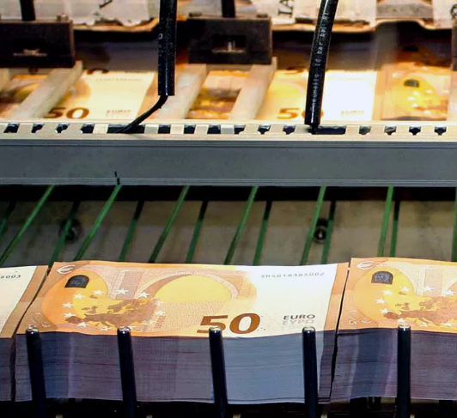

6. Εξασφαλίζουμε ότι μπορείτε να κάνετε ηλεκτρονικές πληρωμές με ασφάλεια
Όταν κάνετε πληρωμή σε ευρώ με κάρτα ή διαδικτυακά, διασφαλίζουμε την ορθή και αποδοτική διεκπεραίωσή της, είτε με τα δικά μας συστήματα είτε με συστήματα τα οποία επιβλέπουμε. Τα συστήματά μας είναι μεταξύ αυτών που επιτρέπουν στις τράπεζες να μεταφέρουν τα χρήματά σας σε ολόκληρη την ΕΕ μέσα σε λίγα μόνο δευτερόλεπτα.

7. Διερευνούμε τα κρυπτοπεριουσιακά στοιχεία και την τεχνολογία blockchain
Πώς θα μπορούσαν τα «κρυπτονομίσματα» να επηρεάσουν τις τράπεζες και τα χρήματά σας; Πώς θα μπορούσαν οι νέες τεχνολογίες στις οποίες στηρίζονται, όπως η τεχνολογία blockchain, να βελτιώσουν τον τρόπο με τον οποίο όλοι κάνουμε πληρωμές; Αυτά τα θέματα εξετάζουν οι ομάδες μας για την καινοτομία.

8. Βοηθάμε την τράπεζά σας να είναι ανθεκτική σε κυβερνοεπιθέσεις
Για να προφυλάσσουμε τα χρήματά σας από το κυβερνοέγκλημα, συντονίζουμε τις προσπάθειες εντός της χρηματοπιστωτικής κοινότητας με σκοπό την προετοιμασία για την αντιμετώπιση κάθε κυβερνοαπειλής. Αυτό περιλαμβάνει δοκιμές της ανθεκτικότητας σε κυβερνοεπιθέσεις με τη βοήθεια «ηθικών χάκερ». Οι χάκερ προσπαθούν να εισβάλουν στα συστήματα των τραπεζών προκειμένου να εντοπίσουν τυχόν αδυναμίες.

9. Είμαστε ανεξάρτητοι ώστε να μπορούμε να ενεργούμε προς το απόλυτο συμφέρον σας
Η ανεξαρτησία μας σημαίνει ότι δεν επηρεαζόμαστε από βραχυπρόθεσμες πολιτικές σκοπιμότητες. Αντιθέτως, επικεντρωνόμαστε στο τι είναι καλύτερο για την οικονομία μεσοπρόθεσμα, ώστε οι άνθρωποι που ζουν στη ζώνη του ευρώ να ωφελούνται από σταθερότητα.

10. Είμαστε υπόλογοι απέναντί σας
Οι πράξεις μας επηρεάζουν την καθημερινότητά σας – την καθημερινότητα εκατομμυρίων ανθρώπων και επιχειρήσεων στη ζώνη του ευρώ – και ιδίως τις αποφάσεις σας να αποταμιεύσετε ή να επενδύσετε, να λάβετε ή να χορηγήσετε δάνεια. Για τον λόγο αυτό, καταβάλλουμε κάθε δυνατή προσπάθεια να σας παρέχουμε πληροφορίες σχετικά με τις ενέργειές μας και δεσμευόμαστε νομικά να λογοδοτούμε απέναντι στους αντιπροσώπους σας που έχετε εκλέξει στο Ευρωπαϊκό Κοινοβούλιο.

Γιατί η ΕΚΤ είναι ανεξάρτητη;
Η πολιτική ανεξαρτησία της ΕΚΤ αποτελεί καθοριστικό παράγοντα για την επίτευξη του πρωταρχικού της στόχου να διατηρεί τη σταθερότητα των τιμών. Είναι ακρογωνιαίος λίθος του νομισματικού συστήματος της ζώνης του ευρώ.

Γιατί μια κεντρική τράπεζα πρέπει να είναι ανεξάρτητη;
Οι κεντρικές τράπεζες δεν ήταν ανέκαθεν ανεξάρτητες, αλλά με την πάροδο του χρόνου έχει επικρατήσει μια σαφής τάση διαχωρισμού της νομισματικής πολιτικής από κάθε άμεση πολιτική επιρροή. Εκτεταμένα εμπειρικά στοιχεία και θεωρητικές αναλύσεις καταδεικνύουν ότι η ανεξαρτησία των κεντρικών τραπεζών ενισχύει την ικανότητά τους να διατηρούν χαμηλούς ρυθμούς πληθωρισμού.
Ως θεματοφύλακες της σταθερότητας των τιμών, οι κεντρικές τράπεζες δημιουργούν τα θεμέλια μιας υγιούς και σταθερής οικονομίας. Αν οι κυβερνήσεις είχαν τις κεντρικές τράπεζες υπό τον άμεσο έλεγχό τους, οι πολιτικοί θα μπορούσαν να μπουν στον πειρασμό να αλλάξουν τα επιτόκια προς όφελος της πολιτικής τους προκειμένου να δημιουργήσουν βραχυπρόθεσμα έντονη άνοδο της οικονομικής δραστηριότητας ή να χρησιμοποιήσουν χρήμα της κεντρικής τράπεζας για να χρηματοδοτήσουν λαοφιλή μέτρα πολιτικής. Αυτό θα έβλαπτε την οικονομία σε μακροπρόθεσμο ορίζοντα.
Για να διασφαλιστεί ότι θα ενεργεί προς το συμφέρον των Ευρωπαίων πολιτών, η ΕΚΤ ιδρύθηκε ρητώς ως ανεξάρτητο θεσμικό όργανο. Η Συνθήκη για τη λειτουργία της Ευρωπαϊκής Ένωσης αναθέτει στην ΕΚΤ την σαφέστατη και περιορισμένη εντολή να διατηρεί τη σταθερότητα των τιμών στη ζώνη του ευρώ. Έτσι, η ΕΚΤ μπορεί να ασκεί νομισματική πολιτική που προάγει την οικονομική ανάπτυξη και τη δημιουργία θέσεων εργασίας στην Ευρώπη.

Ποιοι είναι οι βασικοί πυλώνες της ανεξαρτησίας της ΕΚΤ;
Το θεσμικό πλαίσιο που διέπει την ενιαία νομισματική πολιτική θωρακίζει την ΕΚΤ έναντι κάθε είδους πολιτικής επιρροής. Η ανεξαρτησία της ΕΚΤ συνίσταται σε πέντε βασικούς πυλώνες που ενσωματώνονται στο Καταστατικό του Ευρωπαϊκού Συστήματος Κεντρικών Τραπεζών και στη Συνθήκη για τη λειτουργία της ΕΕ.

Θεσμική ανεξαρτησία
Η Συνθήκη ορίζει ότι η ΕΚΤ δεν πρέπει να ζητά ούτε να δέχεται υποδείξεις από θεσμικά όργανα, κυβερνήσεις ή άλλους οργανισμούς. Ταυτόχρονα, οι κυβερνήσεις των κρατών μελών και τα άλλα θεσμικά όργανα της ΕΕ δεν επιτρέπεται να επηρεάζουν τα όργανα λήψης αποφάσεων της ΕΚΤ.

Προσωπική ανεξαρτησία
Το Καταστατικό προστατεύει την προσωπική ανεξαρτησία των μελών της Εκτελεστικής Επιτροπής της ΕΚΤ. Η θητεία τους είναι οκταετής και μη ανανεώσιμη και η απαλλαγή από τα καθήκοντά τους είναι δυνατή μόνο σε περίπτωση που διαπράξουν βαρύ παράπτωμα. Αυτό τους δίνει τη δυνατότητα να λαμβάνουν υπεύθυνες και αντικειμενικές αποφάσεις.

Λειτουργική και επιχειρησιακή ανεξαρτησία
Μέσω του Καταστατικού εκχωρούνται στην ΕΚΤ όλες οι απαραίτητες αρμοδιότητες για την επίτευξη του πρωταρχικού στόχου της διατήρησης της σταθερότητας των τιμών. Για αυτόν τον σκοπό, το Ευρωσύστημα έχει την αποκλειστική αρμοδιότητα να ασκεί νομισματική πολιτική στη ζώνη του ευρώ. Επιπλέον, απαγορεύεται στην ΕΚΤ να χορηγεί άμεσα δάνεια προς τον δημόσιο τομέα. Η απαγόρευση αυτή την προστατεύει από πιέσεις εκ μέρους των δημόσιων αρχών.

Οικονομική και οργανωτική ανεξαρτησία
Προκειμένου να περιοριστεί ακόμη περισσότερο η άσκηση εξωτερικής επιρροής στο Ευρωσύστημα, η ΕΚΤ και οι εθνικές κεντρικές τράπεζες έχουν δικούς τους οικονομικούς πόρους και έσοδα. Το Καταστατικό επιτρέπει στην ΕΚΤ να οργανώνει την εσωτερική της δομή όπως η ίδια κρίνει σκόπιμο. Αυτή η αυτονομία δίνει στο Ευρωσύστημα τη δυνατότητα να ασκεί όλα τα καθήκοντά του όπως απαιτείται.

Νομική ανεξαρτησία
Τέλος, η ΕΚΤ έχει δική της νομική προσωπικότητα. Αυτό σημαίνει ότι έχει δικαίωμα προσφυγής στο Ευρωπαϊκό Δικαστήριο προκειμένου να ενισχύσει την ανεξαρτησία της εφόσον κρίνεται αναγκαίο.

Πώς διασφαλίζει η ΕΚΤ την εκπλήρωση της υποχρέωσης λογοδοσίας;
Η λογοδοσία αποτελεί αναγκαίο συμπλήρωμα της ανεξαρτησίας της κεντρικής τράπεζας. Για αυτόν τον λόγο, η ΕΚΤ εξηγεί τις αποφάσεις της και το σκεπτικό στο οποίο αυτές βασίζονται στους πολίτες της ΕΕ και στους εκλεγμένους αντιπροσώπους τους. Μεταξύ άλλων, ο Πρόεδρος της ΕΚΤ παρίσταται σε τριμηνιαίες ακροάσεις ενώπιον της Επιτροπής Οικονομικής και Νομισματικής Πολιτικής του Ευρωπαϊκού Κοινοβουλίου. Επίσης, τα μέλη του Ευρωπαϊκού Κοινοβουλίου μπορούν να απευθύνουν γραπτές ερωτήσεις προς την ΕΚΤ.
Πώς λογοδοτεί η ΕΚΤ για τις πράξεις της;
Συνολικά, οι πέντε πυλώνες ανεξαρτησίας επιτρέπουν στην ΕΚΤ να ασκεί τη νομισματική πολιτική αυτόνομα και αποτελεσματικά. Ταυτόχρονα, ένα ολοκληρωμένο πλαίσιο διασφαλίζει την εκπλήρωση της υποχρέωσης λογοδοσίας της ΕΚΤ. Έτσι, δίνεται στην ΕΚΤ η δυνατότητα να επιδιώκει τον πρωταρχικό της στόχο, δηλαδή τη σταθερότητα των τιμών, και να ενεργεί προς το συμφέρον των πολιτών της ζώνης του ευρώ και της ευρωπαϊκής οικονομίας.

Τι είναι η νομισματική πολιτική;
Η νομισματική πολιτική αφορά τις αποφάσεις που λαμβάνουν οι κεντρικές τράπεζες προκειμένου να επηρεάσουν το κόστος και τη διαθεσιμότητα του χρήματος σε μια οικονομία.
Στη ζώνη του ευρώ η πιο σημαντική απόφαση που λαμβάνει η Ευρωπαϊκή Κεντρική Τράπεζα για τη νομισματική πολιτική συνήθως αφορά τα βασικά επιτόκια. Οι αλλαγές που κάνει η ΕΚΤ στα βασικά επιτόκια επηρεάζουν με τη σειρά τους τα επιτόκια με τα οποία οι εμπορικές τράπεζες δανείζουν χρήμα στους πελάτες τους. Με άλλα λόγια, η απόφαση αυτή επηρεάζει τις καταναλωτικές δαπάνες και τις επιχειρηματικές επενδύσεις.
Στην περίπτωση της ΕΚΤ, ο στόχος της νομισματικής πολιτικής είναι η διατήρηση της σταθερότητας των τιμών, δηλαδή η διατήρηση του πληθωρισμού στο 2% μεσοπρόθεσμα. Αυτό με τη σειρά του συμβάλλει στη στήριξη των γενικών οικονομικών πολιτικών της ΕΕ που αποσκοπούν στην πλήρη απασχόληση και στην οικονομική ανάπτυξη.
Τα επιτόκιά μας είναι ένα μόνο από τα διάφορα μέσα που χρησιμοποιούμε για τη νομισματική πολιτική μας. Τα τελευταία χρόνια προσθέσαμε νέα μέσα στην εργαλειοθήκη μας ως απάντηση στις μεγάλες αλλαγές οι οποίες έχουν σημειωθεί στην οικονομία και έχουν καταστήσει το καθήκον μας για διατήρηση της σταθερότητας των τιμών πιο δύσκολο.

Γιατί είναι σημαντική η σταθερότητα των τιμών;
Η διατήρηση της σταθερότητας των τιμών είναι ό,τι καλύτερο μπορούν να κάνουν οι κεντρικές τράπεζες για να συνεισφέρουν στη βελτίωση της ατομικής ευημερίας των ανθρώπων.

Το βασικό καθήκον της ΕΚΤ είναι να διατηρεί τις τιμές σταθερές. Αυτό είναι ό,τι καλύτερο μπορούν να κάνουν οι κεντρικές τράπεζες για να συνεισφέρουν στη βελτίωση της ατομικής ευημερίας των ανθρώπων.
Όταν λέμε σταθερές τιμές εννοούμε ότι οι τιμές δεν θα πρέπει να αυξάνονται (πληθωρισμός) σημαντικά, ενώ θα πρέπει επίσης να αποφεύγονται παρατεταμένες περίοδοι πτώσης των τιμών (αποπληθωρισμός). Οι μακρόχρονες περίοδοι υπερβολικού πληθωρισμού ή αποπληθωρισμού ασκούν αρνητικές επιδράσεις στην οικονομία. Οι σταθερές τιμές βοηθούν να διασφαλιστεί ότι η οικονομία αναπτύσσεται, ενώ ταυτόχρονα οι θέσεις εργασίας είναι ασφαλείς και εσείς μπορείτε να είστε σίγουροι πως τα χρήματά σας θα έχουν αύριο περίπου την ίδια αξία όπως σήμερα.

Τι πρόβλημα δημιουργεί ο υψηλός πληθωρισμός;

Ο υψηλός πληθωρισμός μπορεί να οδηγήσει σ' έναν φαύλο κύκλο αυξήσεων των τιμών. Αυτό περιορίζει την αγοραστική δύναμή σας, δηλαδή θα μπορείτε να αγοράζετε λιγότερα αγαθά με τα χρήματά σας.
Η άνοδος των τιμών πολλών καταναλωτικών ειδών συνεπάγεται απώλεια αγοραστικής δύναμης. Με άλλα λόγια, τα χρήματα που έχετε στη διάθεσή σας – εισόδημα και αποταμιεύσεις – δεν αρκούν για να αγοράσετε όσα πράγματα αγοράζατε παλαιότερα. Αυτό μπορεί να οδηγήσει σ' έναν φαύλο κύκλο αυξήσεων των τιμών.
Πώς ακριβώς γίνεται αυτό; Όταν τα πάντα ακριβαίνουν, μπορεί κι εσείς να ζητήσετε αύξηση από τον εργοδότη σας. Ο εργοδότης σας μπορεί με τη σειρά του να αυξήσει τις τιμές της επιχείρησης για να καλύψει τις αυξήσεις μισθών που ζητούν οι υπάλληλοί του. Αν αυτό συμβαίνει σε πολλές επιχειρήσεις, οι τιμές πολλών ειδών θα αυξηθούν περαιτέρω και ο φαύλος κύκλος συνεχίζεται.
Αυτό δυσχεραίνει τον προγραμματισμό αποταμιεύσεων και επενδύσεων τόσο για εσάς όσο και για τις επιχειρήσεις. Οι άνθρωποι μπορεί να χάσουν την εμπιστοσύνη τους στο νόμισμα καθώς αυτό χάνει γρήγορα την αξία του. Αυτά είναι μερικά μόνο παραδείγματα των αρνητικών επιδράσεων που μπορούν να ασκήσουν οι υψηλοί ρυθμοί πληθωρισμού.

Τι πρόβλημα δημιουργούν οι παρατεταμένες περίοδοι αποπληθωρισμού;

Οι παρατεταμένες περίοδοι αποπληθωρισμού μπορούν να οδηγήσουν σ' έναν φαύλο κύκλο μειώσεων των τιμών. Αυτό μπορεί να επηρεάσει αρνητικά τις επιχειρήσεις, τους ανθρώπους και τις δημόσιες δαπάνες.
Ως καταναλωτής μπορεί να σκεφτείτε ότι οι διαρκώς χαμηλότερες τιμές είναι καλό πράγμα, όμως η συνεχής πτώση των τιμών σε όλους τους τομείς της οικονομίας που δεν οφείλεται σε βελτιώσεις στην παραγωγή αποτελεί πρόβλημα επειδή μπορεί να οδηγήσει σε φαύλο κύκλο μειώσεων των τιμών.
Για παράδειγμα, αν έχετε βάλει στο μάτι έναν καινούργιο καναπέ, αλλά γνωρίζετε ότι μετά από λίγο καιρό θα πέσει η τιμή του, τότε το πιο πιθανό είναι να περιμένετε. Αν όλοι σκέφτονται με τον ίδιο τρόπο, οι επιχειρήσεις θα αρχίσουν να έχουν πρόβλημα καθώς δεν θα μπορούν να πωλήσουν τα προϊόντα τους. Μπορεί μάλιστα να χρειαστεί να μειώσουν ή να παγώσουν τους μισθούς ή ακόμη και να προχωρήσουν σε περικοπές του προσωπικού τους όσο υποχωρεί η ζήτηση, γεγονός που οδηγεί σε αύξηση της ανεργίας.

Οι αρνητικές συνέπειες του αποπληθωρισμού γίνονται αισθητές σε όλους
Η οικονομία θα αρχίσει να επιβραδύνεται καθώς οι καταναλωτές και οι επιχειρήσεις μειώνουν τις δαπάνες και τις επενδύσεις τους. Επίσης, μπορεί να αντιμετωπίσετε περισσότερες δυσκολίες στην αποπληρωμή των δανείων σας, π.χ. του στεγαστικού σας, αφού ακόμη και αν το εισόδημά σας μειωθεί οι υποχρεώσεις παραμένουν.
Το ίδιο ισχύει και για τα δημόσια οικονομικά. Τα φορολογικά έσοδα υποχωρούν καθώς μειώνονται οι μισθοί και οι δαπάνες, αλλά το δημόσιο χρέος θα πρέπει να αποπληρωθεί. Αυτό σημαίνει ότι ίσως χρειαστεί να μειωθούν οι δημόσιες δαπάνες για τις υποδομές και την υγεία, για παράδειγμα. Επομένως, οι αρνητικές συνέπειες του αποπληθωρισμού γίνονται αισθητές σε όλους.

Ένας ποσοτικός στόχος για τη σταθερότητα των τιμών

Το καθήκον μας είναι να διατηρούμε τις τιμές σταθερές, όπως ορίζεται στη Συνθήκη για τη λειτουργία της Ευρωπαϊκής Ένωσης, και η ΕΚΤ έχει διατυπώσει έναν ποσοτικό ορισμό της. Στόχος μας είναι ρυθμός πληθωρισμού 2% μεσοπρόθεσμα, όπως μετρείται με βάση τον Εναρμονισμένο Δείκτη Τιμών Καταναλωτή (ΕνΔΤΚ).

Η δέσμευσή μας σε αυτόν τον στόχο για τον πληθωρισμό είναι συμμετρική. Αυτό σημαίνει ότι θεωρούμε τον υπερβολικά χαμηλό πληθωρισμό εξίσου αρνητικό με τον υπερβολικά υψηλό πληθωρισμό. Και οι δύο είναι εξίσου ανεπιθύμητοι.

Ο στόχος αυτός είναι σαφής και προβλέψιμος. Μπορείτε να κάνετε ευκολότερα σχέδια για το μέλλον, γιατί γνωρίζετε πόσο πολύ μπορεί να αναμένεται να μεταβληθούν οι τιμές στη ζώνη του ευρώ, κατά μέσο όρο, με τον χρόνο. Έτσι θα μπορούμε να διατηρούμε τις τιμές σταθερές.
Ο στόχος της ΕΚΤ για τη σταθερότητα των τιμών αφορά τη ζώνη του ευρώ συνολικά. Έχει μεσοπρόθεσμη προοπτική, εξετάζοντας τον ρυθμό πληθωρισμού διαχρονικά αντί να επικεντρώνεται σε βραχυπρόθεσμες ανόδους και υφέσεις, επειδή με τον χρόνο αυτές αντισταθμίζονται.

Γιατί 2%;
Γιατί η ΕΚΤ θέτει ως στόχο ρυθμό πληθωρισμού 2% μεσοπρόθεσμα και όχι 0% ή 1%; Υπάρχουν αρκετοί λόγοι.
Σαφής στόχος
Ο στόχος μας για τον πληθωρισμό είναι σαφής και προβλέψιμος. Σας δίνει μια ιδέα για το πόσο πολύ μπορεί να μεταβληθούν οι τιμές.
Περιθώριο ασφαλείας
Προκειμένου να υπάρχει ένα περιθώριο ασφαλείας έναντι πιθανών κινδύνων αποπληθωρισμού.
Διαφορές μεταξύ χωρών
Προκειμένου να υπάρχουν περιθώρια για διαφορές πληθωρισμού μεταξύ των χωρών της ζώνης του ευρώ.

Αν θέλουμε να εξετάσουμε το θέμα βαθύτερα:

Σαφής στόχος
Ο στόχος μας του 2% για τον πληθωρισμό είναι ένας σαφής αριθμός που γίνεται εύκολα κατανοητός. Είναι επίσης διαφανής και διευκολύνει τους ανθρώπους να προβλέψουν πώς θα αλλάξουν οι τιμές με την πάροδο του χρόνου.
Οι άνθρωποι χρησιμοποιούν τις προσδοκίες τους για τον πληθωρισμό για να παίρνουν αποφάσεις σχετικά με τις δαπάνες, τα δάνεια και τις επενδύσεις τους. Η ύπαρξη σαφούς μεσοπρόθεσμου στόχου σημαίνει ότι οι προσδοκίες των πολιτών μπορούν να είναι ακριβείς, γεγονός που προάγει τη σταθερότητα των τιμών συνολικά.

Περιθώριο ασφαλείας
Ο ρυθμός πληθωρισμού 2% παρέχει ένα περιθώριο ασφαλείας έναντι πιθανών κινδύνων αποπληθωρισμού. Σε περίπτωση αποπληθωρισμού, τίθενται όρια στα συνήθη εργαλεία νομισματικής πολιτικής (δηλ. στις αλλαγές των βασικών επιτοκίων). Από κάποιο σημείο και πέρα δεν έχει νόημα η κεντρική τράπεζα να μειώσει πολύ περισσότερο τα επιτόκια. Επιπροσθέτως, ακόμη και ο ελεγχόμενος πληθωρισμός τείνει να κυμαίνεται διαχρονικά γύρω από μια μέση τιμή. Έτσι, ενσωματώνοντας ένα περιθώριο ασφαλείας πάνω από το μηδέν, η κεντρική τράπεζα θα χρειαστεί να προσφεύγει λιγότερο συχνά σε άλλα μέτρα, όπως οι αγορές στοιχείων ενεργητικού - οι οποίες είναι επίσης γνωστές ως ποσοτική χαλάρωση ή στοχευμένες πράξεις πιο μακροπρόθεσμης αναχρηματοδότησης, εν συντομία TLTRO.

Διαφορές μεταξύ των χωρών της ζώνης του ευρώ
Η ΕΚΤ διατηρεί τη σταθερότητα των τιμών στο σύνολο της ζώνης του ευρώ. Η επιδίωξη για πληθωρισμό 2% αφήνει περιθώρια για διαφορές των ρυθμών πληθωρισμού μεταξύ των χωρών της ζώνης του ευρώ, οι οποίες σε ιδανική περίπτωση θα πρέπει να αντισταθμίζονται με την πάροδο του χρόνου. Ο καθορισμός στόχου πάνω από το μηδέν συμβάλλει ώστε να μην χρειαστεί κάποιες χώρες ή περιφέρειες να βρεθούν αντιμέτωπες με υπερβολικά χαμηλούς ή ακόμη και αρνητικούς ρυθμούς πληθωρισμού προκειμένου να αντισταθμιστούν υψηλότεροι ρυθμοί πληθωρισμού που μπορεί να καταγράφονται σε άλλες χώρες.
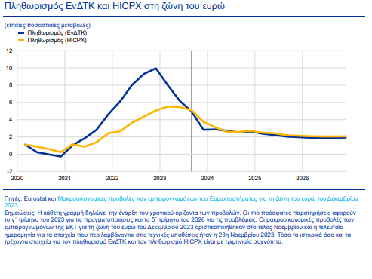

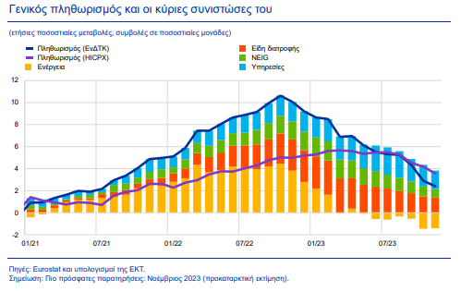
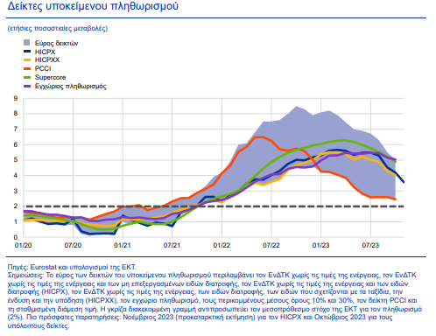
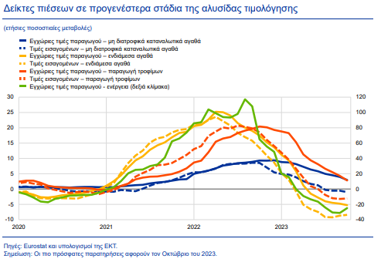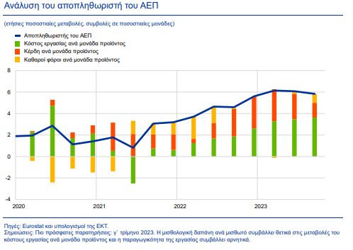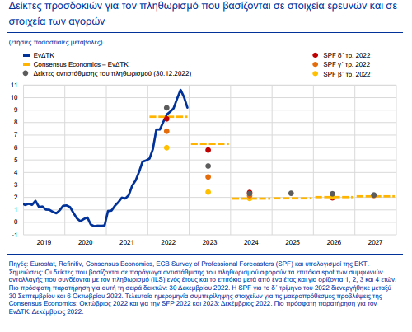
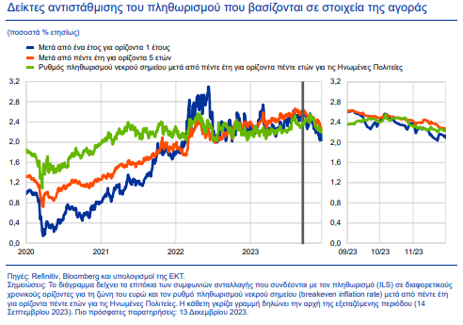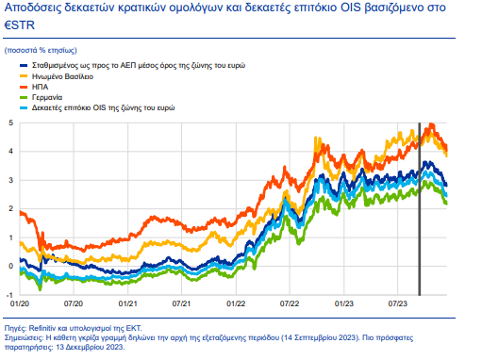

Τι είναι ο δανειστής έσχατης ανάγκης;

Ο δανειστής έσχατης ανάγκης είναι αυτός στον οποίο στρέφεστε όταν χρειάζεστε επειγόντως κεφάλαια και έχετε εξαντλήσει όλες τις άλλες επιλογές σας. Οι τράπεζες στρέφονται συνήθως στον δανειστή έσχατης ανάγκης όταν δεν μπορούν να αντλήσουν τα κεφάλαια που χρειάζονται για τις καθημερινές τους εργασίες. Αυτό μπορεί να συμβεί σε περιόδους χρηματοπιστωτικής αναταραχής όταν οι τράπεζες διστάζουν να χορηγήσουν κεφάλαια σε άλλες τράπεζες και πολλοί πελάτες μπορεί ξαφνικά να θέλουν να αποσύρουν τα χρήματά τους από τον τραπεζικό τους λογαριασμό.
Σε τέτοιες περιπτώσεις οι κεντρικές τράπεζες ενεργούν ως δανειστές έσχατης ανάγκης. Ο ρόλος αυτός ανήκει κατά παράδοση στις κεντρικές τράπεζες επειδή αυτές έχουν πρωτίστως την ευθύνη να διασφαλίζουν την ομαλή λειτουργία των χρηματοπιστωτικών αγορών και τη σταθερότητα του χρηματοπιστωτικού συστήματος. Προστατεύουν έτσι τους πολίτες και τις επιχειρήσεις από τις δυσκολίες που μπορεί να προκύψουν όταν οι τράπεζες αντιμετωπίζουν προβλήματα.

Ποιος είναι ο δανειστής έσχατης ανάγκης στη ζώνη του ευρώ;
Η ΕΚΤ και οι εθνικές κεντρικές τράπεζες των χωρών της ζώνης του ευρώ έχουν αναλάβει από κοινού αυτόν τον ρόλο.

Ποιος είναι ο ρόλος των εθνικών κεντρικών τραπεζών;
Οι εθνικές κεντρικές τράπεζες στη ζώνη του ευρώ παρέχουν το τελευταίο δίχτυ ασφαλείας στις τράπεζες που δεν μπορούν να αντλήσουν τα κεφάλαια που χρειάζονται από άλλες πηγές. Αυτό το δίχτυ ασφαλείας ονομάζεται έκτακτη ενίσχυση σε ρευστότητα (emergency liquidity assistance – ELA). Στη ζώνη του ευρώ, τα δάνεια έκτακτης ενίσχυσης σε ρευστότητα παρέχονται από την εθνική κεντρική τράπεζα της χώρας στην οποία είναι εγκατεστημένη η τράπεζα που αντιμετωπίζει προβλήματα. Η εθνική κεντρική τράπεζα αναλαμβάνει επίσης το κόστος και τους κινδύνους που μπορεί να προκύψουν.

Ποιος είναι ο ρόλος της ΕΚΤ;
Οι εθνικές κεντρικές τράπεζες είναι υπεύθυνες για την παροχή έκτακτης ενίσχυσης σε ρευστότητα, αλλά οι δραστηριότητές τους ως δανειστές έσχατης ανάγκης ελέγχονται και παρακολουθούνται από την ΕΚΤ. Το Διοικητικό Συμβούλιο της ΕΚΤ μπορεί να περιορίσει την παροχή έκτακτης ενίσχυσης σε ρευστότητα ή να διατυπώσει αντίρρηση ως προς αυτή, με τη σύμφωνη γνώμη των δύο τρίτων των μελών του. Ωστόσο, μπορεί να διατυπώσει αντίρρηση μόνο αν θεωρεί ότι η έκτακτη ενίσχυση σε ρευστότητα παρακωλύει την άσκηση νομισματικής πολιτικής της ΕΚΤ ή τους στόχους και τα καθήκοντα του Ευρωσυστήματος.

Δηλαδή αυτό σημαίνει ότι οι τράπεζες με οικονομικές δυσχέρειες θα διασώζονται πάντοτε, ό,τι και αν συμβεί;
Όχι, η έκτακτη ενίσχυση σε ρευστότητα δεν λειτουργεί έτσι. Δεν υπάρχει καμία εγγύηση ότι η τράπεζα θα λάβει έκτακτη ενίσχυση σε ρευστότητα από την οικεία εθνική κεντρική τράπεζα. Υπάρχουν αυστηροί κανόνες και πρέπει να πληρούνται ορισμένες προϋποθέσεις.

Η έκτακτη ενίσχυση σε ρευστότητα είναι μόνο για τράπεζες που είναι φερέγγυες
Για να έχουν δικαίωμα σε αυτήν την ενίσχυση, οι τράπεζες πρέπει να είναι φερέγγυες, έστω και αν αντιμετωπίζουν έλλειψη ρευστότητας. Μια τράπεζα αντιμετωπίζει έλλειψη ρευστότητας όταν μπορεί να δυσκολεύεται να αποπληρώσει όλους τους καταθέτες της την τρέχουσα στιγμή. Θεωρείται όμως φερέγγυα όταν μπορεί να το πράξει σε μακροπρόθεσμο ορίζοντα. Μια τράπεζα μπορεί να παρουσιάσει έλλειψη ρευστότητας ενώ παραμένει φερέγγυα επειδή τα κεφάλαιά της είναι δεσμευμένα σε μακροπρόθεσμα δάνεια προς τους πελάτες της.

Η έκτακτη ενίσχυση σε ρευστότητα είναι μόνο προσωρινή
Όπως υποδηλώνουν οι ίδιες οι λέξεις, είναι για περιπτώσεις έκτακτης ανάγκης και χορηγείται μόνο για την αντιμετώπιση απρόβλεπτων καταστάσεων. Μόλις η κατάσταση εξομαλυνθεί, η ενίσχυση αυτή διακόπτεται και τα δάνεια πρέπει να αποπληρωθούν.

Η έκτακτη ενίσχυση σε ρευστότητα έχει κάποιο κόστος
Σε ό,τι αφορά τα δάνεια έκτακτης ενίσχυσης σε ρευστότητα, οι εθνικές κεντρικές τράπεζες αποδέχονται εξασφαλίσεις χαμηλότερης ποιότητας σε σχέση με αυτές που παρέχονται για μη έκτακτες χρηματοδοτήσεις. Επειδή οι κίνδυνοι που αναλαμβάνουν οι κεντρικές τράπεζες αυξάνονται, εφαρμόζουν στις εξασφαλίσεις περικοπές αποτίμησης και επιβάλλουν υψηλότερο επιτόκιο στις τράπεζες.
Οι κεντρικές τράπεζες γνωρίζουν ότι οι τράπεζες μπορεί να μπουν στον πειρασμό να αναλάβουν περισσότερους ή μεγαλύτερους κινδύνους αν είναι σίγουρες ότι κάποιος θα τις σώσει αν δεν μπορέσουν να αποπληρώσουν το χρέος τους. Αυτό ονομάζεται ηθικός κίνδυνος. Η συνεπής εφαρμογή των κανόνων που αναφέρθηκαν παραπάνω αποτρέπει την εμφάνιση ηθικού κινδύνου.

Γιατί είναι τόσο σημαντικό για τις τράπεζες να έχουν έναν δανειστή έσχατης ανάγκης;
Αν μια τράπεζα, έστω και αν είναι φερέγγυα, δεν είναι σε θέση να εκπληρώσει τις απαιτήσεις των πελατών και των δανειοδοτών της βραχυπρόθεσμα, οι πελάτες της μπορεί να φοβηθούν για την ασφάλεια των χρημάτων τους, με αποτέλεσμα να αποσύρουν μαζικά τα χρήματά τους. Η τράπεζα θα μπορούσε να πτωχεύσει. Το γεγονός αυτό μπορεί να έχει ευρύτερες συνέπειες.
- Κάποιοι θα μπορούσαν να μείνουν άνεργοι. Όταν μια τράπεζα πτωχεύει, η χορήγηση δανείων προς τις επιχειρήσεις σταματά απότομα. Αυτό σημαίνει ότι οι επιχειρήσεις θα δυσκολεύονταν να καταβάλουν μισθούς ή να αγοράσουν πρώτες ύλες και θα αγωνίζονταν να παραμείνουν σε λειτουργία.
- Οι επιπτώσεις θα μπορούσαν να μεταδοθούν. Λόγω της διασύνδεσης των τραπεζών, τα προβλήματα μιας τράπεζας μπορούν να μεταδοθούν σε άλλες. Πολύ σύντομα δεν θα υπέφεραν μόνο οι πελάτες της τράπεζας που αντιμετωπίζει προβλήματα αλλά και οι πελάτες πολλών άλλων τραπεζών. Οι συνέπειες για τις επιχειρήσεις, τις θέσεις εργασίας και τους αποταμιευτές θα μπορούσαν να ενταθούν και τελικά να επηρεάσουν ολόκληρη την οικονομία. Σε μια τέτοια περίπτωση, πολύ συχνά αυτοί που καλούνται τελικά να καλύψουν την υστέρηση κεφαλαίου είναι οι ίδιοι οι φορολογούμενοι.
Εν συντομία, όταν η κεντρική τράπεζα ενεργεί ως δανειστής έσχατης ανάγκης, μπορεί να αποτρέψει πολλές δυσκολίες για τους πολίτες και τις επιχειρήσεις.

Και αν αυτή που αντιμετωπίζει οικονομικές δυσκολίες είναι μια κυβέρνηση και όχι μια τράπεζα; Παρέχουν οι κεντρικές τράπεζες έκτακτη χρηματοδότηση και σε κυβερνήσεις;
Όχι. Αυτό απαγορεύεται στη ζώνη του ευρώ. Αν οι κυβερνήσεις ζητούσαν χρηματοδότηση από τις κεντρικές τράπεζες, αυτό θα έθετε σε κίνδυνο την ικανότητα της κεντρικής τράπεζας να διατηρεί τις τιμές σταθερές και θα υπονόμευε την ανεξαρτησία της. Γι’ αυτόν τον λόγο η Συνθήκη για τη λειτουργία της Ευρωπαϊκής Ένωσης απαγορεύει στην ΕΚΤ και τις εθνικές κεντρικές τράπεζες τη χρηματοδότηση των κυβερνήσεων.

Η νέα στρατηγική νομισματικής πολιτικής της Ευρωπαϊκής Κεντρικής Τράπεζας Στρατηγική νομισματικής πολιτικής

Η νέα στρατηγική νομισματικής πολιτικής της Ευρωπαϊκής Κεντρικής Τράπεζας που ανακοινώθηκε τον Ιούλιο 2021 είναι αποτέλεσμα της διεξοδικής επανεξέτασης που ξεκίνησε τον Ιανουάριο του 2020. H προηγούμενη επανεξέταση της στρατηγικής είχε πραγματοποιηθεί το 2003.
Στόχος μας είναι με τη νέα στρατηγική να διασφαλίσουμε ότι θα συνεχίσουμε να υπηρετούμε διαχρονικά την εντολή που μας έχει ανατεθεί για σταθερότητα των τιμών. Με τον τρόπο αυτό, στηρίζουμε την αξία του ευρώ, ενισχύουμε την οικονομική ανάπτυξη και τη δημιουργία θέσεων εργασίας, και προάγουμε την κοινωνική ευημερία και συνοχή.
Η νέα στρατηγική αποτελεί μία γερή βάση που θα μας κατευθύνει στην άσκηση της νομισματικής πολιτικής τα επόμενα χρόνια.
- Το Διοικητικό Συμβούλιο της Ευρωπαϊκής Κεντρικής Τράπεζας (ΕΚΤ) θεωρεί ότι η σταθερότητα των τιμών διατηρείται καλύτερα με την επιδίωξη στόχου για ρυθμό πληθωρισμού 2% μεσοπρόθεσμα.
- Ο στόχος για ρυθμό πληθωρισμού 2% παρέχει ένα σαφές σημείο αναφοράς για τις πληθωριστικές προσδοκίες, το οποίο είναι ουσιώδες για τη διατήρηση της σταθερότητας των τιμών.
- Αυτός ο στόχος είναι συμμετρικός, που σημαίνει ότι τόσο οι αρνητικές όσο και οι θετικές αποκλίσεις του πληθωρισμού από τον στόχο είναι εξίσου ανεπιθύμητες.
- Όταν η οικονομία λειτουργεί κοντά στο κατώτατο επίπεδο των ονομαστικών επιτοκίων, απαιτείται ιδιαίτερα σθεναρή ή επίμονη δράση από την πλευρά της νομισματικής πολιτικής προκειμένου να αποτραπεί η παγίωση αρνητικών αποκλίσεων από τον στόχο για τον πληθωρισμό. Αυτό ενδέχεται να συνεπάγεται επίσης μια μεταβατική περίοδο κατά την οποία ο πληθωρισμός διαμορφώνεται μετρίως πάνω από τον στόχο.
- Το Διοικητικό Συμβούλιο επιβεβαίωσε ότι ο Εναρμονισμένος Δείκτης Τιμών Καταναλωτή (ΕνΔΤΚ) εξακολουθεί να είναι ο ενδεδειγμένος δείκτης για την αξιολόγηση της σταθερότητας των τιμών. Ωστόσο, αναγνωρίζει ότι η συμπερίληψη του κόστους που σχετίζεται με την ιδιοκατοίκηση στον ΕνΔΤΚ θα απεικόνιζε καλύτερα τον πληθωρισμό που αφορά τα νοικοκυριά. Η συμπερίληψη της ιδιοκατοίκησης στον ΕνΔΤΚ είναι ένα πολυετές σχέδιο. Μέχρι να ολοκληρωθεί, το Διοικητικό Συμβούλιο θα λαμβάνει υπόψη, στο πλαίσιο των αξιολογήσεών του για τη νομισματική πολιτική, δείκτες μέτρησης του πληθωρισμού που περιλαμβάνουν αρχικές εκτιμήσεις του κόστους ιδιοκατοίκησης για να συμπληρώσει τη δέσμη ευρύτερων δεικτών πληθωρισμού που έχει στη διάθεσή του.
- Το Διοικητικό Συμβούλιο επιβεβαίωσε ότι η δέσμη των επιτοκίων της ΕΚΤ εξακολουθεί να αποτελεί το πρωταρχικό μέσο άσκησης νομισματικής πολιτικής. Τα άλλα μέσα, όπως η παροχή ενδείξεων σχετικά με τη μελλοντική κατεύθυνση της νομισματικής πολιτικής, οι αγορές στοιχείων ενεργητικού και οι πράξεις πιο μακροπρόθεσμης αναχρηματοδότησης, που την τελευταία δεκαετία βοήθησαν στη μείωση των περιορισμών που δημιουργεί το κατώτατο επίπεδο των ονομαστικών επιτοκίων, θα εξακολουθήσουν να αποτελούν αναπόσπαστο κομμάτι της εργαλειοθήκης της ΕΚΤ και θα εφαρμόζονται κατά περίπτωση.
- Το Διοικητικό Συμβούλιο αναγνώρισε ότι η κλιματική αλλαγή έχει σημαντικές συνέπειες για τη σταθερότητα των τιμών και, για τον λόγο αυτόν, δεσμεύτηκε σε ένα φιλόδοξο σχέδιο δράσης σχετικά με το κλίμα.
Το Διοικητικό Συμβούλιο σκοπεύει να αξιολογεί περιοδικά τη στρατηγική νομισματικής πολιτικής του, και η επόμενη επανεξέταση αναμένεται να πραγματοποιηθεί το 2025.
Στρατηγική νομισματικής πολιτικής (bankofgreece.gr)

Μέσα άσκησης νομισματικής πολιτικής του Ευρωσυστήματος

Συμβατικά μέσα: Οι Πράξεις Ανοικτής Αγοράς
Οι πράξεις ανοικτής αγοράς του Ευρωσυστήματος παίζουν σημαντικό ρόλο στη νομισματική πολιτική. Εκτελούνται από τις εθνικές κεντρικές τράπεζες σε αποκεντρωμένη βάση και αποσκοπούν στον επηρεασμό των επιτοκίων, τη διαχείριση της ρευστότητας στην αγορά και τη σηματοδότηση της κατεύθυνσης της νομισματικής πολιτικής.

Οι πράξεις ανοικτής αγοράς διενεργούνται κατά κύριο λόγο με τη μορφή αντιστρεπτέων συναλλαγών, δηλαδή συναλλαγών μέσω των οποίων το Ευρωσύστημα αγοράζει ή πωλεί αποδεκτούς τίτλους με συμφωνία επαναγοράς ή χορηγεί δάνεια έναντι ενεχύρου επί αποδεκτών περιουσιακών στοιχείων.

Ανάλογα με την τακτικότητα και τον τρόπο εκτέλεσής τους, οι πράξεις ανοικτής αγοράς μπορούν να ταξινομηθούν στις ακόλουθες τέσσερις κατηγορίες:

- πράξεις κύριας αναχρηματοδότησης,
- πράξεις πιο μακροπρόθεσμης αναχρηματοδότησης,
- πράξεις εξομάλυνσης βραχυχρόνιων διακυμάνσεων της ρευστότητας,
- διαρθρωτικές πράξεις.

Οι πράξεις κύριας αναχρηματοδότησης είναι οι σημαντικότερες πράξεις ανοικτής αγοράς που διενεργεί το Ευρωσύστημα και αποτελούν βασικό άξονα για την επίτευξη των σκοπών του. Διενεργούνται κάθε εβδομάδα και παρέχουν ρευστότητα στις εμπορικές τράπεζες διάρκειας μίας εβδομάδας. Αυτές οι πράξεις εκτελούνται από τις εθνικές κεντρικές τράπεζες με τη μορφή τακτικών δημοπρασιών.

Οι πράξεις πιο μακροπρόθεσμης αναχρηματοδότησης στοχεύουν στην παροχή πρόσθετης πιο μακροπρόθεσμης αναχρηματοδότησης του χρηματοπιστωτικού τομέα. Διενεργούνται σε τακτική βάση και παρέχουν ρευστότητα διάρκειας συνήθως τριών μηνών. Σε αυτές τις πράξεις, το Ευρωσύστημα ενεργεί ως αποδέκτης τιμών, δέχεται δηλαδή προσφορές τιμών ή επιτοκίων, χωρίς να σκοπεύει να σηματοδοτήσει το επίπεδο των επιτοκίων στην αγορά.

Οι κύριες και οι πιο μακροπρόθεσμες πράξεις αναχρηματοδότησης εκτελούνται σύμφωνα με το ημερολόγιο τακτικών δημοπρασιών του Ευρωσυστήματος, που ανακοινώνεται τουλάχιστον τρεις μήνες πριν από την αρχή κάθε έτους.

Οι πράξεις εξομάλυνσης βραχυχρόνιων διακυμάνσεων της ρευστότητας εκτελούνται εκτάκτως με σκοπό τη διαχείριση της ρευστότητας στην αγορά και, ειδικότερα, προκειμένου να αμβλυνθούν οι επιπτώσεις στα επιτόκια που προκαλούνται από απροσδόκητες διακυμάνσεις ρευστότητας στην αγορά.

Οι πράξεις εξομάλυνσης βραχυχρόνιων διακυμάνσεων της ρευστότητας, εκτελούνται πρωτίστως ως αντιστρεπτέες συναλλαγές, αλλά μπορούν επίσης να λάβουν τη μορφή οριστικής πράξης (αγοράς ή πώλησης), ανταλλαγής νομισμάτων και αποδοχής καταθέσεων καθορισμένης διάρκειας.

Οι πράξεις αυτές διενεργούνται συνήθως από τις εθνικές κεντρικές τράπεζες με έκτακτες δημοπρασίες, αν και μπορούν επίσης να χρησιμοποιηθούν διμερείς διαδικασίες.

Το Διοικητικό Συμβούλιο της ΕΚΤ μπορεί να αποφασίσει εάν, σε εξαιρετικές περιστάσεις, οι πράξεις εξομάλυνσης βραχυχρόνιων διακυμάνσεων της ρευστότητας μπορούν να διενεργηθούν από την ίδια την ΕΚΤ.
Πρόσφατες πράξεις αναχρηματοδότησης του Ευρωσυστήματος
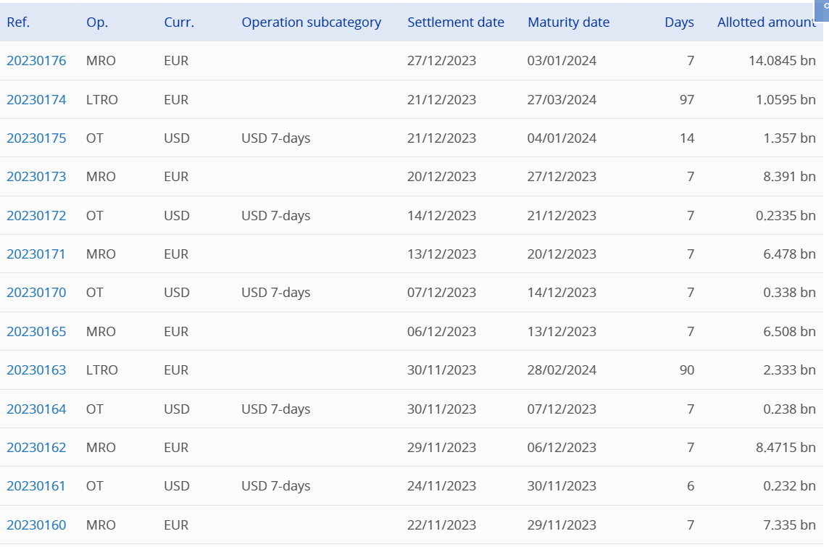
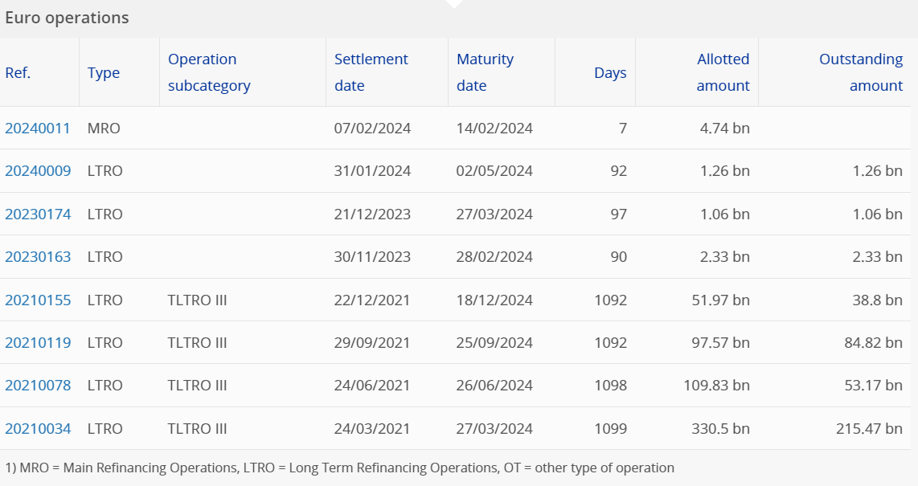

Επιπλέον, το Ευρωσύστημα μπορεί να διενεργήσει διαρθρωτικές πράξεις προκειμένου να ρυθμιστεί η διαρθρωτική θέση του Ευρωσυστήματος έναντι του χρηματοπιστωτικού τομέα.

Οι διαρθρωτικές πράξεις υπό τη μορφή των αντιστρεπτέων συναλλαγών και η έκδοση των πιστοποιητικών χρέους, διενεργούνται από τις εθνικές κεντρικές τράπεζες, συνήθως μέσω τακτικών δημοπρασιών.

Οι διαρθρωτικές πράξεις υπό μορφή οριστικών συναλλαγών εκτελούνται συνήθως μέσω των διμερών διαδικασιών.

Οι Πάγιες Διευκολύνσεις
Οι πάγιες διευκολύνσεις που είναι διαθέσιμες στους αποδεκτούς αντισυμβαλλομένους με πρωτοβουλία τους διακρίνονται α) στην πάγια διευκόλυνση οριακής χρηματοδότησης και β) στην πάγια διευκόλυνση αποδοχής καταθέσεων. Ειδικότερα:

Η πάγια διευκόλυνση οριακής χρηματοδότησης: Οι αντισυμβαλλόμενοι μπορούν να χρησιμοποιήσουν την πάγια διευκόλυνση οριακής χρηματοδότησης για να λάβουν ρευστότητα από τις εθνικές κεντρικές τράπεζες, σε προκαθορισμένο επιτόκιο, έναντι αποδεκτού ενεχύρου, καλύπτοντας προσωρινές ανάγκες σε ρευστότητα. Υπό κανονικές συνθήκες, το επιτόκιο αυτής της διευκόλυνσης προσδιορίζει το ανώτατο όριο για το επιτόκιο αγοράς διάρκειας μίας ημέρας.

Η πάγια διευκόλυνση αποδοχής καταθέσεων: Οι αντισυμβαλλόμενοι μπορούν να χρησιμοποιήσουν αυτή τη διευκόλυνση για να κάνουν κατάθεση διάρκειας μίας ημέρας στις εθνικές κεντρικές τράπεζες σε προκαθορισμένο επιτόκιο. Υπό κανονικές συνθήκες, το επιτόκιο αυτής της διευκόλυνσης προσδιορίζει το κατώτατο όριο, στο επιτόκιο αγοράς διάρκειας μίας ημέρας. Δεν δίνεται ενέχυρο στον αντισυμβαλλόμενο για την κατάθεση.

Τα Ελάχιστα Αποθεματικά
Στο πλαίσιο του συστήματος υποχρεωτικών ελάχιστων αποθεματικών του Ευρωσυστήματος, η ΕΚΤ απαιτεί από όλα τα πιστωτικά ιδρύματα να τηρούν ένα ορισμένο ύψος κεφαλαίων σε λογαριασμούς στις εθνικές κεντρικές τράπεζες που αποτελεί το ύψος των υποχρεωτικών ελάχιστων αποθεματικών. Τα πιστωτικά ιδρύματα είναι υποχρεωμένα να πληρούν την υποχρέωση ελάχιστων αποθεματικών με βάση τα μέσα ημερήσια υπόλοιπα των λογαριασμών αποθεματικών τους για μια περίοδο περίπου έξι εβδομάδων, η οποία ονομάζεται περίοδος τήρησης.

Η δυνατότητα τήρησης ελάχιστων αποθεματικών σε μέσα ημερήσια επίπεδα διευκολύνει τα πιστωτικά ιδρύματα στην ημερήσια διαχείριση ρευστότητας εφόσον δεν απαιτείται να διακρατούν σε καθημερινή βάση ολόκληρο το ύψος των ελάχιστων αποθεματικών στους λογαριασμούς τους στις εθνικές κεντρικές τράπεζες. Με τον τρόπο αυτό εξομαλύνονται οι επιδράσεις των προσωρινών διακυμάνσεων της ρευστότητας και διατηρείται η σταθερότητα των επιτοκίων της αγοράς χρήματος.

Το ύψος των υποχρεωτικών αποθεματικών υπολογίζεται με βάση στοιχεία ισολογισμού των πιστωτικών ιδρυμάτων (κυρίως καταθέσεις ιδιωτών) πριν από την έναρξη της περιόδου τήρησης. Από τον Ιανουάριο 2012, η υποχρέωση ελάχιστων αποθεματικών υπολογίζεται με την εφαρμογή του συντελεστή 1% (έναντι 2% που ίσχυε μέχρι τότε) στα στοιχεία ισολογισμού των πιστωτικών ιδρυμάτων που περιλαμβάνονται στη βάση υπολογισμού των υποχρεωτικών ελάχιστων αποθεματικών. Στο τέλος της περιόδου τήρησης, η εθνική κεντρική τράπεζα καταβάλλει στα πιστωτικά ιδρύματα τόκο επί των υποχρεωτικών ελάχιστων αποθεματικών τους, με βάση το επιτόκιο των πράξεων κύριας αναχρηματοδότησης. Η ΕΚΤ καταρτίζει και τηρεί κατάλογο των ιδρυμάτων που υπόκεινται στο σύστημα υποχρεωτικών ελάχιστων αποθεματικών του Ευρωσυστήματος.
Τα υποχρεωτικά ελάχιστα αποθεματικά των τραπεζών καθορίζονται συνήθως για περίοδο έξι έως επτά εβδομάδων, η οποία αποκαλείται «περίοδος τήρησης αποθεματικών». Πριν από την έναρξη κάθε περιόδου τήρησης, τα υποχρεωτικά ελάχιστα αποθεματικά των τραπεζών υπολογίζονται ως το 1% συγκεκριμένων υποχρεώσεων στους ισολογισμούς τους – κυρίως καταθέσεων πελατών και χρεογράφων διάρκειας έως δύο ετών.
Οι τράπεζες πρέπει να διασφαλίζουν ότι το μέσο επίπεδο των κεφαλαίων που τηρούν ως αποθεματικά στον τρεχούμενο λογαριασμό τους στη διάρκεια της περιόδου τήρησης καλύπτει τις σχετικές ελάχιστες υποχρεώσεις τους. Ως εκ τούτου, δεν χρειάζεται να τηρούν το ακριβές ποσό των ελάχιστων αποθεματικών καθ’ όλη τη διάρκεια της περιόδου τήρησης. Έτσι, έχουν τη δυνατότητα να αντιδρούν σε βραχυχρόνιες μεταβολές στις αγορές χρήματος προσθέτοντας ή αποσύροντας κεφάλαια από τα αποθεματικά τους. Αυτό με τη σειρά του συμβάλλει στη σταθεροποίηση των επιτοκίων της αγοράς χρήματος. Το σύνολο των υποχρεωτικών ελάχιστων αποθεματικών των τραπεζών της ζώνης του ευρώ δημοσιεύεται καθημερινά στον δικτυακό μας τόπο, στην ενότητα σχετικά με την ανάλυση ρευστότητας.

Στο τέλος της περιόδου τήρησης, οι ΕθνΚΤ της ζώνης του ευρώ καταβάλλουν τόκο επί των υποχρεωτικών ελάχιστων αποθεματικών που οι τράπεζες τηρούν σε αυτές. Μέχρι τον Οκτώβριο του 2022 το επιτόκιο βάσει του οποίου καταβάλλονταν αυτοί οι τόκοι ήταν ίσο με το επιτόκιο των πράξεων κύριας αναχρηματοδότησης. Στη συνέχεια μειώθηκε στο επιτόκιο της διευκόλυνσης αποδοχής καταθέσεων και τον Ιούλιο του 2023 ορίστηκε σε 0%.

Σύμφωνα με τους ισχύοντες κανόνες, όλα τα κεφάλαια των τρεχούμενων λογαριασμών των τραπεζών που υπερβαίνουν τα υποχρεωτικά ελάχιστα αποθεματικά τοκίζονται με επιτόκιο 0% όταν το επιτόκιο της διευκόλυνσης αποδοχής καταθέσεων υπερβαίνει το 0% και με το επιτόκιο της διευκόλυνσης αποδοχής καταθέσεων όταν αυτό είναι κάτω του 0%.

Εάν οι τράπεζες δεν καλύπτουν τις υποχρεώσεις τήρησης ελάχιστων αποθεματικών, σύμφωνα με τη νομοθεσία της ΕΕ η ΕΚΤ έχει την εξουσία να επιβάλλει κυρώσεις ανάλογες της υστέρησης. Υπάρχουν πολλοί και διαφορετικοί λόγοι για τους οποίους οι τράπεζες ενδέχεται να μην πληρούν τις υποχρεώσεις τήρησης ελάχιστων αποθεματικών, οι οποίοι συχνά συνδέονται με τεχνικά ή λειτουργικά σφάλματα και όχι με το γεγονός ότι μια τράπεζα δεν διαθέτει συνολικά κεφάλαια στην ΕθνΚΤ. Οι τράπεζες μπορούν επίσης να διακρατούν κεφάλαια σε λογαριασμούς πέραν του τρεχούμενου λογαριασμού τους, π.χ. στη διευκόλυνση αποδοχής καταθέσεων. Ως εκ τούτου, η παράβαση της υποχρέωσης τήρησης ελάχιστων αποθεματικών δεν σημαίνει κατ’ ανάγκην ότι μια τράπεζα δεν διαθέτει επαρκή κεφάλαια.

Παροχή έκτακτης ενίσχυσης σε ρευστότητα (ELA)
Tα πιστωτικά ιδρύματα στη ζώνη του ευρώ έχουν τη δυνατότητα να λαμβάνουν χρηματοδότηση από την κεντρική τράπεζα, όχι μόνο μέσω των πράξεων νομισματικής πολιτικής αλλά σε εξαιρετικές περιπτώσεις και μέσω της παροχής έκτακτης ενίσχυσης σε ρευστότητα (Emergency Liquidity Assistance- ELA).

Ως έκτακτη ενίσχυση σε ρευστότητα νοείται η παροχή εκ μέρους εθνικής κεντρικής τράπεζας του Ευρωσυστήματος χρήματος κεντρικής τράπεζας ή/και κάθε άλλης μορφής στήριξης η οποία ενδέχεται να επιφέρει αύξηση του χρήματος κεντρικής τράπεζας προς φερέγγυο χρηματοπιστωτικό ίδρυμα, ή προς όμιλο φερέγγυων χρηματοπιστωτικών ιδρυμάτων, που αντιμετωπίζει προσωρινά προβλήματα ρευστότητας.
H παροχή ELA δεν εντάσσεται στο πλαίσιο άσκησης της ενιαίας νομισματικής πολιτικής, οι κανόνες και οι διαδικασίες που τη διέπουν καθορίζονται στη «Συμφωνία για την παροχή ELA - ΕLA Agreement». Εκεί διαχωρίζεται ο ρόλος των εθνικών κεντρικών τραπεζών, που παρέχουν ELA, από τον ρόλο του Διοικητικού Συμβουλίου της ΕΚΤ που αξιολογεί, σύμφωνα με το άρθρο 14.4. του καταστατικού του ΕΣΚΤ και της ΕΚΤ ότι η συγκεκριμένη ενέργεια δεν παρεμποδίζει την άσκηση της ενιαίας νομισματικής πολιτικής του Ευρωσύστηματος.

Το 2015 η Τράπεζα της Ελλάδος επιδίωξε την ενίσχυση της εμπιστοσύνης του κοινού αλλά και των συμμετεχόντων στις αγορές χρήματος προς τις διαδικασίες λήψης αποφάσεων σε σχέση με την παροχή ELA, δίνοντας έμφαση στη διαφάνεια. Έτσι, κατά την περίοδο από τον Σεπτέμβριο 2015 έως τον Ιανουάριο 2019 δημοσίευε δελτία τύπου για την παροχή ELA προς τις ελληνικές τράπεζες στην ιστοσελίδα της. Τα δελτία τύπου ανέφεραν, μεταξύ άλλων, ποιο ήταν το ανώτατο όριο παροχής ELA στην κάθε χρονική περίοδο.

Παροχή ρευστότητας του Ευρωσυστήματος στις Ελληνικές εμπορικές τράπεζες (δισεκ. Ευρώ)

Πηγή: Τράπεζα της Ελλάδος. Η παροχή ρευστότητας είναι το άθροισμα της ρευστότητας που παρέχει το Ευρωσύστημα μέσω πράξεων κύριας αναχρηματοδότησης (MRO), μακροπρόθεσμης αναχρηματοδότησης (LTRO, TLTRO) και έκτακτης ενίσχυσης σε ρευστότητα (ELA).

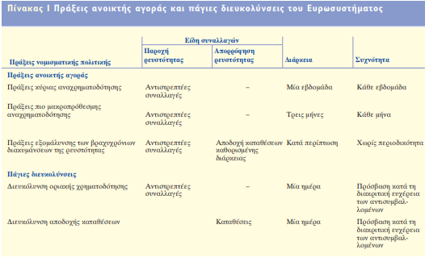
Μετάδοση της νομισματικής πολιτικής στην πραγματική οικονομία
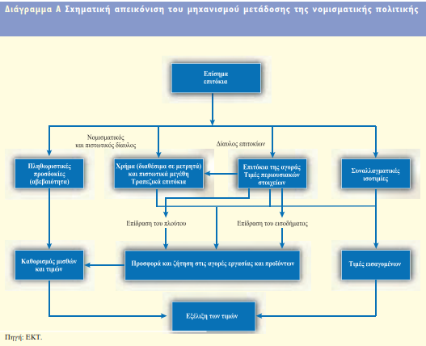

Μη συμβατικά μέτρα νομισματικής πολιτικής του ευρωσυστήματος
Το Ευρωσύστημα έχει λάβει ποικίλα μη συμβατικά μέτρα, που συμπληρώνουν το τακτικό λειτουργικό πλαίσιο.
Πριν από τη διεθνή χρηματοπιστωτική κρίση, το Ευρωσύστημα χορηγούσε στις τράπεζες ένα προκαθορισμένο ποσό ρευστότητας ανά τακτά χρονικά διαστήματα μέσω των πράξεων ανοικτής αγοράς, έναντι επαρκούς ενεχύρου που παρείχαν οι τράπεζες προκειμένου να εγγυηθούν ότι τα χρηματικά κεφάλαια θα επιστραφούν. Οι τράπεζες επίσης δανείζονταν κεφάλαια μεταξύ τους στη διατραπεζική αγορά, για να καλύψουν τις ανάγκες ρευστότητάς τους.

Λόγω της αναταραχής στις διεθνείς αγορές χρήματος και κεφαλαίων που προκλήθηκε από τη χρηματοπιστωτική κρίση, ήδη από τις αρχές Αυγούστου του 2007 οι τράπεζες αντιμετώπισαν έλλειψη ρευστότητας και στη ζώνη του ευρώ. Επίσης παρουσιάστηκαν δυσλειτουργίες στις αγορές χρήματος. Έτσι, το Ευρωσύστημα αποφάσισε να εφαρμόσει ποικίλα μη συμβατικά μέτρα νομισματικής πολιτικής, όπως περιγράφονται πιο κάτω, τα οποία ανταποκρίθηκαν στις προκλήσεις που εμφανίσθηκαν στις τρεις φάσεις της κρίσης.

Κατά την πρώτη φάση της κρίσης, σε συνθήκες έλλειψης ρευστότητας και δυσλειτουργίας των αγορών χρήματος, πολλά πιστωτικά ιδρύματα άρχισαν να αντιμετωπίζουν με μεγάλη επιφύλαξη την παροχή διατραπεζικών δανείων, θεωρώντας αυξημένο τον κίνδυνο να αθετήσει ο αντισυµβαλλόµενος σε µια συναλλαγή τις υποχρεώσεις του. Έτσι, πρωταρχικός στόχος των μη συμβατικών μέτρων του Ευρωσυστήματος ήταν η παροχή ρευστότητας στις τράπεζες και η αποκατάσταση της λειτουργίας των χρηματοπιστωτικών αγορών.

Στην πρώτη φάση της κρίσης (2008-2009) το Ευρωσύστημα αποφάσισε:
τη διενέργεια πράξεων ανοικτής αγοράς με τη διαδικασία των δημοπρασιών σταθερού επιτοκίου και με απεριόριστη χορήγηση ρευστότητας (από τον Οκτώβριο του 2008),
την επέκταση της διάρκειας των πράξεων ανοικτής αγοράς (μέσω διεξαγωγής πράξεων πιο μακροπρόθεσμης αναχρηματοδότησης διάρκειας έξι μηνών και τριών πράξεων διάρκειας ενός έτους) και τη διενέργεια συμπληρωματικών πράξεων ανοικτής αγοράς διάρκειας τριών μηνών,
τη διεύρυνση των κατηγοριών των αποδεκτών περιουσιακών στοιχείων που θα μπορούσαν να χρησιμοποιηθούν ως ενέχυρο στις πράξεις αναχρηματοδότησης.
Στη δεύτερη φάση της κρίσης, η οποία έλαβε τη μορφή κρίσης χρέους, τα μη συμβατικά μέτρα νομισματικής πολιτικής του Ευρωσυστήματος αποσκοπούσαν στην αντιμετώπιση των δυσλειτουργιών που επικρατούσαν στις αγορές και στη μείωση των αποκλίσεων στις συνθήκες χρηματοδότησης των επιχειρήσεων και των νοικοκυριών σε διάφορες χώρες της ζώνης του ευρώ.

Στη δεύτερη φάση της κρίσης (2010-2012) το Ευρωσύστημα:
διενήργησε το Πρόγραμμα για τις Αγορές Τίτλων (Securities Markets Programme) και παρενέβη στη δευτερογενή αγορά, αγοράζοντας κρατικά ομόλογα ορισμένων χωρών (από το Μάιο του 2010 έως το Σεπτέμβριο του 2012),
προέβη σε αγορές αποδεκτών καλυμμένων ομολογιών στο πλαίσιο του προγράμματος Covered Bond Purchase Programme - CBPP1 (Ιούλιος 2009-Ιούνιος 2010) και CBPP2 (Νοέμβριος 2011- Οκτώβριος 2012),
πραγματοποίησε δύο συμπληρωματικές πράξεις πιο μακροπρόθεσμης αναχρηματοδότησης (Very Long Term Refinancing Operations - VLTROs) διάρκειας τριών ετών (από το Δεκέμβριο του 2011 έως το Φεβρουάριο του 2015),
ανακοίνωσε το Σεπτέμβριο του 2012 τις Οριστικές Νομισματικές Συναλλαγές (Outright Monetary Operations - OMT), με τις οποίες ήταν δυνατόν να πραγματοποιούνται αγορές κρατικών ομολόγων υπό αυστηρές προϋποθέσεις. Το πρόγραμμα αυτό δεν χρειάστηκε να ενεργοποιηθεί.

Κατά την τρίτη φάση της κρίσης (2014-2919), τα μη συμβατικά μέτρα του Ευρωσυστήματος αφορούσαν την αντιμετώπιση του κινδύνου αποπληθωρισμού. Καθώς τα βραχυπρόθεσμα επιτόκια ήταν ήδη κοντά στο μηδέν, τα μη συμβατικά μέτρα είχαν ως στόχο να επηρεάσουν τις συνθήκες χρηματοδότησης στη ζώνη του ευρώ.
Τα μέτρα αυτά κατά την τρίτη φάση της κρίσης περιλάμβαναν: αρνητικό επιτόκιο στην πάγια διευκόλυνση αποδοχής καταθέσεων (από τον Ιούνιο του 2014),
στοχευμένες πράξεις πιο μακροχρόνιας αναχρηματοδότησης (Targeted Long Term Refinancing Operations - TLTROs) με σκοπό την ενίσχυση της χορήγησης τραπεζικών δανείων προς επιχειρήσεις και νοικοκυριά. Η πρώτη σειρά πράξεων (TLTRO I) ανακοινώθηκε τον Ιούνιο του 2014, η δεύτερη (TLTRO II) το Μάρτιο του 2016 και η τρίτη (TLTRO ΙII) το Μάρτιο του 2019,
την παροχή ενδείξεων όσον αφορά την πιθανή κατεύθυνση της ενιαίας νομισματικής πολιτικής στο μέλλον (forward guidance) από τον Ιούλιο του 2013, το διευρυμένο πρόγραμμα αγοράς τίτλων (APP).

Διευρυμένο πρόγραμμα αγοράς τίτλων (APP)
Προκειμένου να αντιμετωπιστούν οι κίνδυνοι μιας ιδιαίτερα παρατεταμένης περιόδου χαμηλού πληθωρισμού, το Διοικητικό Συμβούλιο της ΕΚΤ ενεργοποίησε το διευρυμένο πρόγραμμα αγοράς τίτλων.
Το εν λόγω πρόγραμμα περιλαμβάνει:
Το πρόγραμμα αγοράς τίτλων προερχόμενων από τιτλοποίηση περιουσιακών στοιχείων (Asset-Backed Securities Purchase Programme - ABSPP). Οι αγορές στο πλαίσιο του ABSPP ξεκίνησαν τον Νοέμβριο του 2014.
Το τρίτο πρόγραμμα αγοράς καλυμμένων ομολογιών (Covered Bond Purchase Programme - CBPP3). Οι αγορές στο πλαίσιο του CBPP3 ξεκίνησαν τον Οκτώβριο του 2014.
Το πρόγραμμα αγοράς τίτλων του δημόσιου τομέα, δηλαδή ομολόγων εκδοθέντων από κεντρικές κυβερνήσεις, ειδικούς φορείς-εκδότες χρεογράφων και ευρωπαϊκούς υπερεθνικούς οργανισμούς της ζώνης του ευρώ (Public Sector Purchase Programme - PSPP). Οι αγορές στο πλαίσιο του PSPP ξεκίνησαν το Μάρτιο του 2015.
Το πρόγραμμα αγοράς εταιρικών χρεογράφων (Corporate Sector Purchase Programme - CSPP). Οι αγορές στο πλαίσιο του CSPP ξεκίνησαν τον Ιούνιο του 2016.
Η απόφαση για το διευρυμένο πρόγραμμα αγοράς τίτλων ελήφθη από το Διοικητικό Συμβούλιο της ΕΚΤ σε ένα περιβάλλον στο οποίο οι περισσότεροι δείκτες πραγματικού και αναμενόμενου πληθωρισμού στη ζώνη του ευρώ είχαν κινηθεί προς τα ιστορικώς κατώτατα επίπεδά τους. Οι αγορές περιουσιακών στοιχείων του ιδιωτικού και δημόσιου τομέα παρέχουν χρηματοδότηση στην οικονομία σε μια περίοδο κατά την οποία βασικά επιτόκια της ΕΚΤ έχουν διαμορφωθεί στο κατώτερο όριό τους. Οδηγούν δε σε περαιτέρω χαλάρωση των νομισματικών και χρηματοπιστωτικών συνθηκών, μειώνοντας το κόστος πρόσβασης των επιχειρήσεων και των νοικοκυριών στην τραπεζική χρηματοδότηση. Το γεγονός αυτό τείνει να στηρίζει τις επενδύσεις και την κατανάλωση και, εντέλει, συμβάλλει στην επάνοδο του ρυθμού πληθωρισμού σε επίπεδο πλησίον του 2%.

Η Τράπεζα της Ελλάδος συμμετείχε στο τρίτο πρόγραμμα αγοράς καλυμμένων ομολογιών (CBPP3). Επίσης συμμετείχε στο PSPP με την αγορά ομολόγων αναπτυξιακών τραπεζών της ζώνης του ευρώ και υπερεθνικών οργανισμών (supranational securities).

Στο διάστημα μεταξύ 2015 και 2018 οι μηνιαίες καθαρές αγορές τίτλων στο πλαίσιο του Διευρυμένου Προγράμματος Αγοράς Τίτλων διαμορφώθηκαν ως εξής:

Πίνακας: Μηνιαίες καθαρές αγορές τίτλων του Ευρωσυστήματος στο πλαίσιο του διευρυμένου προγράμματος αγοράς τίτλων

Περίοδος Αξία μηνιαίων καθαρών αγορών (σε δισεκ. ευρώ)
Μάρτιος 2015 - Μάρτιος 2016 60
Απρίλιος 2016 - Μάρτιος 2017 80
Απρίλιος 2017 - Δεκέμβριος 2017 60
Ιανουάριος 2018 - Σεπτέμβριος 2018 30
Οκτώβριος 2018 - Δεκέμβριος 2018 15

Από τον Ιανουάριο του 2019, και για όσο χρόνο θεωρήσει απαραίτητο το Διοικητικό Συμβούλιο της ΕΚΤ για τη διατήρηση ευνοϊκών συνθηκών ρευστότητας και ενός διευκολυντικού χαρακτήρα της νομισματικής πολιτικής, το Ευρωσύστημα ακολουθεί πολιτική επανεπένδυσης των ποσών που εισπράττονται από τα χρεόγραφα που λήγουν και είχαν αγοραστεί στο πλαίσιο του προγράμματος.

Τον Νοέμβριο του 2019 ξεκίνησε εκ νέου η διενέργεια καθαρών αγορών στο πλαίσιο του προγράμματος με ύψος 20 δισεκ. ευρώ μηνιαίως. Το Διοικητικό Συμβούλιο αναμένει ότι οι εν λόγω αγορές θα διενεργούνται για όσο χρονικό διάστημα κρίνεται αναγκαίο προκειμένου να ενισχυθεί η διευκολυντική επίδραση των επιτοκίων πολιτικής της ΕΚΤ και ότι θα λήξουν λίγο πριν αρχίσει να αυξάνει τα βασικά επιτόκια της ΕΚΤ.

Μέτρα για την αντιμετώπιση της πανδημίας: Τον Μάρτιο του 2020, με την εμφάνιση του κορωνοϊού, το Διοικητικό Συμβούλιο της ΕΚΤ αποφάσισε πρόσθετες αγορές ύψους €120 δισεκ. μέχρι τέλος του 2020, στο πλαίσιο του διευρυμένου προγράμματος αγοράς τίτλων με σκοπό τη στήριξη της οικονομίας σε περίοδο αυξημένης αβεβαιότητας.

Η εμφάνιση του κορωνοϊού (COVID-19) και η ταχεία εξάπλωσή του στις αρχές του 2020, λαμβάνοντας τη μορφή πανδημίας, αποτέλεσε μείζονα διαταραχή για τις προοπτικές ανάπτυξης της παγκόσμιας οικονομίας αυξάνοντας την αβεβαιότητα στις αγορές. Σε αυτήν τη φάση αποφασίστηκε από το Ευρωσύστημα η λήψη ολοκληρωμένης δέσμης μέτρων νομισματικής πολιτικής που σε συνδυασμό με τα υφιστάμενα μέτρα τόνωσης της οικονομίας (μέτρα τρίτης φάσης της κρίσης) θα στηρίξουν τη ρευστότητα των τραπεζών με σκοπό αυτές να προβούν σε νέο δανεισμό με βελτιωμένους όρους χρηματοδότησης προς τα νοικοκυριά και τις επιχειρήσεις που έχουν πληγεί περισσότερο και έχουν αυξημένες ανάγκες σε κεφάλαια για την αντιμετώπιση της κρίσης που επήλθε λόγω της πανδημίας. Στην ενίσχυση της ρευστότητας του πιστωτικού συστήματος συνέβαλε δραστικά η ΕΚΤ τόσο με την παρατεταμένη διατήρηση χαμηλών επιτοκίων, την έναρξη νέων πράξεων αναχρηματοδότησης και τη διεύρυνση του αποδεκτού ενεχύρου, όσο και με τις εκτεταμένες αγορές στοιχείων ενεργητικού που θα οδηγήσουν σε αύξηση των καταναλωτικών δαπανών και των επενδύσεων.

Τα μέτρα για την αντιμετώπιση της πανδημίας περιλάμβαναν:
πρόσθετες πράξεις πιο μακροπρόθεσμης αναχρηματοδότησης (TLTRO), με σκοπό την άμεση εξασφάλιση επαρκούς ρευστότητας προς το χρηματοπιστωτικό σύστημα με ευνοϊκούς όρους, τις οποίες στη συνέχεια διαδέχθηκαν οι έκτακτες ΠΠΜΑ λόγω πανδημίας για τη διασφάλιση των ομαλών συνθηκών στην αγορά χρήματος κατά την περίοδο της πανδημίας,
την εφαρμογή σημαντικά ευνοϊκότερων όρων σε όλες τις στοχευμένες πράξεις πιο μακροπρόθεσμης αναχρηματοδότησης (TLTRO ΙΙΙ) για την περίοδο Ιουνίου 2020 – Ιουνίου 2022, με σκοπό να στηρίξουν τις τραπεζικές χορηγήσεις προς όσους έχουν πληγεί περισσότερο από την εξάπλωση του κορωνοϊού, ιδίως τις μικρομεσαίες επιχειρήσεις,
πρόσθετες καθαρές αγορές στοιχείων ενεργητικού συνολικού ύψους €120 δισεκ. μέχρι το τέλος του 2020, στο πλαίσιο του διευρυμένου προγράμματος αγοράς τίτλων, ενώ παράλληλα συνεχίζεται η διενέργεια καθαρών αγορών στο πλαίσιο του ίδιου προγράμματος με ύψος €20 δισεκ. μηνιαίως, για την τόνωση της οικονομίας,
την έναρξη έκτακτου προγράμματος αγοράς στοιχείων ενεργητικού λόγω πανδημίας (Pandemic Emergency Purchase Programme – PEPP) αντίστοιχων του διευρυμένου προγράμματος αγορών, συνολικού ύψους €1.850 εκατ. έως τον Μάρτιο 2022 τουλάχιστον. Σκοπός του νέου προγράμματος αγορών η αντιμετώπιση των κινδύνων που προκαλεί η έξαρση του κορωνοϊού για τον μηχανισμό μετάδοσης της νομισματικής πολιτικής και κατά συνέπεια η τόνωση της οικονομίας με την αύξηση των καταναλωτικών δαπανών και των επενδύσεων. Στο νέο πρόγραμμα PEPP περιλαμβάνονται αγορές των τίτλων που εκδίδονται από την Ελληνική Κυβέρνηση,
την υιοθέτηση δέσμης μέτρων που καθιστούν χαλαρότερη την παροχή εξασφαλίσεων ώστε οι αντισυμβαλλόμενοι να αξιοποιούν πλήρως τη χρηματοδοτική στήριξη του Ευρωσυστήματος, την ενεργοποίηση και ενίσχυση των υφιστάμενων συμφωνιών ανταλλαγής νομισμάτων με κεντρικές τράπεζες σε όλον τον κόσμο για τη διασφάλιση της χρηματοπιστωτικής σταθερότητας.
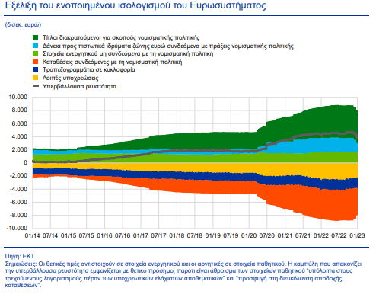

Τι είναι τα επιτόκια αναφοράς, γιατί είναι τόσο σημαντικά και γιατί αναμορφώνονται;

Τι είναι τα επιτόκια αναφοράς;
Τα επιτόκια αναφοράς είναι επιτόκια τα οποία επικαιροποιούνται τακτικά και είναι διαθέσιμα στο ευρύ κοινό. Χρησιμεύουν σε όλα τα είδη χρηματοοικονομικών συμβολαίων όπως ενυπόθηκα δάνεια, τραπεζικές υπεραναλήψεις και άλλες πιο πολύπλοκες χρηματοοικονομικές συναλλαγές.
Ο υπολογισμός των επιτοκίων αναφοράς γίνεται από ένα ανεξάρτητο όργανο, τις περισσότερες φορές για να αποτυπώνεται το κόστος δανεισμού χρήματος σε διάφορες αγορές. Για παράδειγμα, τα επιτόκια αναφοράς μπορεί να αντανακλούν το κόστος το οποίο επωμίζονται οι τράπεζες όταν δανείζονται κεφάλαια η μία από την άλλη. Εναλλακτικά, μπορεί να αντανακλούν πόσο στοιχίζει στις τράπεζες να αποκτούν κεφάλαια από άλλες πηγές, όπως συνταξιοδοτικά ταμεία, ασφαλιστικές εταιρείες και αμοιβαία κεφάλαια αγοράς χρήματος.
Επομένως, τα εν λόγω επιτόκια αναφοράς διαδραματίζουν καίριο ρόλο στο χρηματοπιστωτικό σύστημα, στο τραπεζικό σύστημα και στην οικονομία συνολικά. Τι τα καθιστά όμως τόσο σημαντικά; Και γιατί αναμορφώνονται τώρα;

Γιατί τα επιτόκια αναφοράς είναι σημαντικά;
Τα επιτόκια αναφοράς χρησιμοποιούνται ευρέως από άτομα και οργανισμούς σε όλο το οικονομικό σύστημα. Για παράδειγμα, χρησιμοποιούνται από τις τράπεζες κατά τη χορήγηση δανείων στους ιδιώτες ή τους εταιρικούς πελάτες τους.
Μια τράπεζα μπορεί να αποφασίσει να δανείσει χρήματα σε μια εταιρεία με συμφωνηθέν επιτόκιο το οποίο ορίζεται ίσο με συγκεκριμένο επιτόκιο αναφοράς συν 2% - δηλαδή ο τόκος που θα καταβάλει η εταιρεία θα είναι 2% υψηλότερος από το τρέχον επιτόκιο αναφοράς. Αυτό σημαίνει ότι το κόστος του δανείου θα αυξηθεί αν αυξηθεί το επιτόκιο αναφοράς και θα μειωθεί αν μειωθεί το επιτόκιο αναφοράς. Σε αυτή την περίπτωση, το επιτόκιο αναφοράς μπορεί να είναι ένα αξιόπιστο, ανεξάρτητο και σχετικά απλό σημείο αναφοράς για όλους τους ενδιαφερομένους.
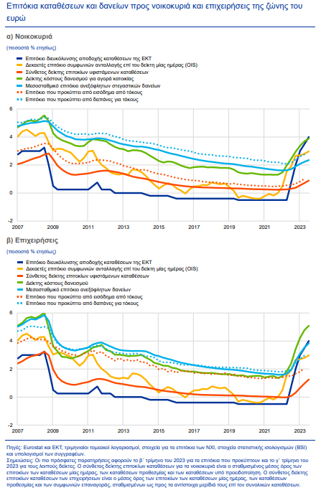
Οι εταιρείες, οι τράπεζες και άλλοι οργανισμοί χρησιμοποιούν επίσης τα επιτόκια αναφοράς για να αποτιμήσουν στοιχεία του ισολογισμού τους - με άλλα λόγια, χάρη σε αυτά τα επιτόκια οι λογιστές μπορούν πιο εύκολα να υπολογίζουν την περιουσιακή κατάσταση των εταιρειών (συγκεκριμένα τα χρηματοοικονομικά στοιχεία ενεργητικού που διακρατούν).
Τα επιτόκια αναφοράς χρησιμοποιούνται επίσης σε πιο πολύπλοκες χρηματοοικονομικές συναλλαγές, όπως η έκδοση τίτλων με κυμαινόμενα επιτόκια, τα δικαιώματα προαίρεσης (options), τα συμβόλαια μελλοντικής εκπλήρωσης (forward contracts) και οι πράξεις ανταλλαγής (swaps).
Ας εξετάσουμε, για παράδειγμα, μια πράξη ανταλλαγής επιτοκίων. Με πολύ γενικούς όρους πρόκειται για μια συναλλαγή με δύο συμβαλλόμενα μέρη στο πλαίσιο της οποίας το ένα μέρος συμφωνεί να καλύψει τις δαπάνες για τόκους του άλλου. Σε αυτές τις πράξεις ανταλλαγής επιτοκίων, το επιτόκιο αναφοράς μπορεί να χρησιμοποιηθεί για τον καθορισμό τουλάχιστον ενός εκ των επιτοκίων που αποτελούν αντικείμενο ανταλλαγής. Έτσι επιτυγχάνεται διαφάνεια για όλα τα συμβαλλόμενα μέρη, η σύμβαση τυποποιείται σε κάποιο βαθμό και, ως αποτέλεσμα, διευκολύνεται η διαπραγμάτευση μεταξύ των συμβαλλομένων.
Τα επιτόκια αναφοράς μπορούν να χρησιμοποιηθούν, μεταξύ άλλων, για τον υπολογισμό ποινών υπερανάληψης σε λογαριασμούς μετρητών, τον υπολογισμό καταβολής τόκου για ορισμένες καταθέσεις λιανικής και τη συμφωνία για το ύψος επιτοκίου σε ενυπόθηκα δάνεια και δανειακές συμβάσεις λιανικής.

Τα επιτόκια αναφοράς βοηθούν τις κεντρικές τράπεζες να κάνουν τη δουλειά τους
Τα επιτόκια αναφοράς μπορούν επίσης να αποτελέσουν στοιχεία πληροφόρησης για τις κεντρικές τράπεζες. Η ΕΚΤ, για παράδειγμα, έχει τη δυνατότητα να ανατρέχει στα επιτόκια αναφοράς στο πλαίσιο της αποστολής της για τη διατήρηση σταθερών τιμών στη ζώνη του ευρώ.
Αν το επιτόκιο αναφοράς αποτυπώνει σωστά τα επιτόκια με τα οποία οι τράπεζες χορηγούν και λαμβάνουν δάνεια, αυτό μπορεί να μας βοηθήσει να κατανοήσουμε καλύτερα τη λειτουργία των χρηματοπιστωτικών αγορών και τη διαθεσιμότητα χρήματος στη ζώνη του ευρώ. Αυτό μπορεί να αποτελέσει πηγή πληροφόρησης κατά τη λήψη αποφάσεων νομισματικής πολιτικής: αν γνωρίζουμε πόσο εύκολο είναι για τις τράπεζες να έχουν πρόσβαση σε χρήμα, μπορούμε να υπολογίσουμε πόσο γρήγορα αυτές οι τράπεζες θα είναι σε θέση να μετατρέψουν αυτά τα χρήματα σε δάνεια προς ιδιώτες και επιχειρήσεις. Και εν τέλει όλοι αυτοί οι παράγοντες επηρεάζουν τα επίπεδα των τιμών.
Επίσης, αν γνωρίζουμε τα τρέχοντα επιτόκια αναφοράς μπορούμε να παρακολουθούμε τον αντίκτυπο των αποφάσεων νομισματικής πολιτικής στην πράξη. Εάν, για παράδειγμα, η ΕΚΤ αποφασίσει να αυξήσει ή να μειώσει τα επιτόκια, μπορούμε να καταγράψουμε τις επιδράσεις αυτών των αποφάσεων παρακολουθώντας τις μεταβολές των επιτοκίων αναφοράς για το ευρώ.

Γιατί τα επιτόκια αναφοράς αναμορφώνονται και τι ακριβώς σημαίνει αυτό;
Τα επιτόκια αναφοράς είναι χρήσιμα υπό την προϋπόθεση ότι θεωρούνται αξιόπιστα και αντικειμενικά - ιδανικά, θα πρέπει να υπολογίζονται με διαφάνεια και το κοινό θα πρέπει να έχει εύκολη πρόσβαση σε αυτά. Αν μια σύμβαση βασίζεται σε ένα αξιόπιστο επιτόκιο αναφοράς, κανένα μέρος δεν μπορεί να επηρεάσει το επιτόκιο που έχει συμφωνηθεί. Αυτό σημαίνει ότι ένα αξιόπιστο επιτόκιο αναφοράς μπορεί να διασφαλίσει ότι η αξία του συμβολαίου παραμένει αντικειμενική και αδιαμφισβήτητη.
Δεδομένης της οικονομικής σημασίας των επιτοκίων αναφοράς, είναι σημαντικότατο η αξιοπιστία τους να διασφαλίζεται από σαφείς δομές διακυβέρνησης και διαφανείς μεθοδολογίες.
Για αυτούς ακριβώς τους λόγους, τα ευρωπαϊκά επιτόκια αναφοράς βρίσκονται σε διαδικασία σημαντικής αναμόρφωσης. Αυτή η διαδικασία είναι σε μεγάλο βαθμό αποτέλεσμα της έκδοσης του κανονισμού της ΕΕ για τους δείκτες αναφοράς, ο οποίος δημοσιεύθηκε το 2016 και τέθηκε σε ισχύ τον Ιανουάριο του 2018.
Τα ευρωπαϊκά επιτόκια αναφοράς που χρησιμοποιούνται ευρύτατα σήμερα
EONIA | Αυτό είναι το τρέχον επιτόκιο αναφοράς για το ευρώ διάρκειας μιας ημέρας. Ομάδα εργασίας του ιδιωτικού τομέα για τα επιτόκια μηδενικού κινδύνου πρότεινε στους συμμετέχοντες στην αγορά να αρχίσουν να αντικαταστούν σταδιακά το EONIA με το νέο βραχυπρόθεσμο επιτόκιο του ευρώ (euro short-term rate - €STR) από τις 2 Οκτωβρίου 2019. Ο υπολογισμός του EONIA πραγματοποιείται από την ΕΚΤ για λογαριασμό του Ευρωπαϊκού Ιδρύματος Χρηματαγορών (European Money Markets Institute – EMMI), ενός μη κερδοσκοπικού οργανισμού που εδρεύει στις Βρυξέλλες. Κατά παράδοση, υπολογίζεται ως ο σταθμικός μέσος όρος των επιτοκίων επί μη εξασφαλισμένων διατραπεζικών συναλλαγών δανεισμού, διάρκειας μίας ημέρας. Σύμφωνα με τον EMMI, μόλις το €STR καταστεί διαθέσιμο, και μέχρι τις 3 Ιανουαρίου 2022, το EONIA θα υπολογίζεται ως το €STR συν μια διαφορά επιτοκίων, προκειμένου η αγορά να έχει αρκετό χρόνο στη διάθεσή της για τη μετάβαση στο €STR.
EURIBOR | Το EURIBOR είναι ένα επιτόκιο αναφοράς της αγοράς χωρίς παροχή εξασφαλίσεων το οποίο υπολογίζεται για διάφορες διάρκειες (μίας εβδομάδας, ενός μήνα, τριών, έξι και δώδεκα μηνών). Τη διαχείρισή του έχει αναλάβει το Ευρωπαϊκό Ίδρυμα Χρηματαγορών (European Money Markets Institute – EMMI). Για να επιτευχθεί συμμόρφωση του επιτοκίου αναφοράς με τον κανονισμό της ΕΕ για τους δείκτες αναφοράς, το EMMI αποσαφήνισε τον ορισμό του EURIBOR: πρόκειται για το επιτόκιο με το οποίο οι τράπεζες στην ΕΕ και στην Ευρωπαϊκή Ζώνη Ελεύθερων Συναλλαγών (ΕΖΕΣ) μπορούν να αποκτούν κεφάλαια μέσω της χονδρικής αγοράς χωρίς την παροχή εξασφαλίσεων. Το EMMI εφαρμόζει επίσης σταδιακά μια νέα μεθοδολογία υπολογισμού για το EURIBOR, την αποκαλούμενη «υβριδική μεθοδολογία». Αυτή η μέθοδος υπολογισμού λαμβάνει υπόψη όσο το δυνατόν περισσότερο πραγματικές συναλλαγές, ενώ παράλληλα χρησιμοποιεί και την κρίση εμπειρογνωμόνων για τις περιπτώσεις στις οποίες δεν υπάρχουν διαθέσιμες πραγματικές συναλλαγές.

Το 2017 η ΕΚΤ αποφάσισε να δημιουργήσει το βραχυπρόθεσμο επιτόκιο για το ευρώ (euro short-term rate (€STR) – ένα νέο επιτόκιο αναφοράς το οποίο θα είναι διαθέσιμο από τις 2 Οκτωβρίου 2019 – με σκοπό αυτό να μπορεί να λειτουργήσει ως μηχανισμός στήριξης σε περίπτωση που ο ιδιωτικός τομέας αποτύχει να στηρίξει το δικό του επιτόκιο αναφοράς διάρκειας μίας ημέρας, δηλ. το EONIA.
To 2018 μια ομάδα εργασίας του ιδιωτικού τομέα για τα επιτόκια μηδενικού κινδύνου του ευρώ συνέστησε την αντικατάσταση του EONIA από το €STR, λαμβάνοντας υπόψη τις παρατηρήσεις της αγοράς. Αυτή η ομάδα εργασίας παρέχει σήμερα στήριξη στην αγορά για τη μετάβαση στο €STR – η ΕΚΤ παρέχει υπηρεσίες γραμματειακής υποστήριξης για την ομάδα εργασίας και μετέχει ως παρατηρητής μαζί με άλλους ιδρυτικούς οργανισμούς, την Ευρωπαϊκή Αρχή Κινητών Αξιών και Αγορών (EAKAA), την Ευρωπαϊκή Επιτροπή και την Αρχή Χρηματοπιστωτικών Υπηρεσιών και Αγορών του Βελγίου (Financial Services and Markets Authority - FSMA).

To €STR πιο αναλυτικά
Το €STR έχει σχεδιαστεί προκειμένου να αποτυπώνει το ποσό που πρέπει να καταβάλλει μια τράπεζα όταν δανείζεται χρήματα για μία ημέρα από διάφορους χρηματοπιστωτικούς αντισυμβαλλομένους χωρίς την παροχή εξασφαλίσεων (οι συναλλαγές αυτές αποκαλούνται ορισμένες φορές «μη εξασφαλισμένες»). Αυτοί οι αντισυμβαλλόμενοι μπορεί να είναι μεταξύ άλλων τράπεζες, αμοιβαία κεφάλαια της αγοράς χρήματος, εταιρείες επενδύσεων ή συνταξιοδοτικά ταμεία και άλλοι χρηματοοικονομικοί φορείς, συμπεριλαμβανομένων των κεντρικών τραπεζών.
Αυτό σημαίνει ότι καλύπτει ευρύτερο πεδίο σε σχέση με το EONIA, το οποίο παρακολουθεί μόνο συναλλαγές μεταξύ τραπεζών. Επιπλέον, σε σύγκριση με το EONIA, τα δεδομένα για πραγματικές συναλλαγές, που χρησιμοποιούνται από την ΕΚΤ για τον υπολογισμό του €STR, παρέχονται από μεγαλύτερο αριθμό τραπεζών. Αυτό το ευρύτερο πεδίο παρέχει προστασία από τη χειραγώγηση και συμβάλλει ώστε το €STR να αποτυπώνει αξιόπιστα την τιμή των δανείων χωρίς την παροχή εξασφαλίσεων σε όλη τη ζώνη του ευρώ.

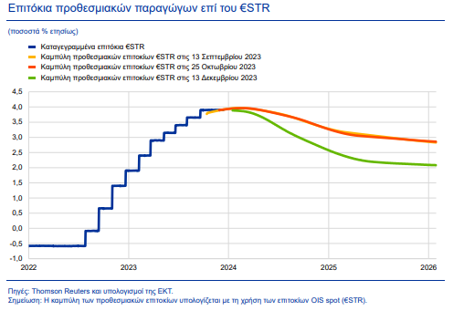

Ποιος είναι ο ρόλος των συναλλαγματικών ισοτιμιών;

Τι είναι οι συναλλαγματικές ισοτιμίες;
Συναλλαγματική ισοτιμία είναι η ισοτιμία με την οποία ένα νόμισμα μπορεί να ανταλλαγεί με ένα άλλο νόμισμα. Για παράδειγμα, ένα ευρώ θα μπορούσε να ανταλλαγεί με 1,08 δολάρια ΗΠΑ. Η ισοτιμία αυτή μεταβάλλεται διαρκώς στις παγκόσμιες αγορές συναλλάγματος, στις οποίες κάθε είδος νομίσματος αποτελεί αντικείμενο διαπραγμάτευσης. Το ευρώ είναι ένα από τα πλέον χρησιμοποιούμενα νομίσματα στις αγορές συναλλάγματος, μαζί με το δολάριο ΗΠΑ, το γιεν Ιαπωνίας και τη λίρα Αγγλίας.

Παρέχει η ΕΚΤ συναλλαγματικές ισοτιμίες;
Κάθε ημέρα γύρω στις 16.00 (ώρα Κεντρικής Ευρώπης) η ΕΚΤ δημοσιεύει τις συναλλαγματικές ισοτιμίες αναφοράς του ευρώ για 31 νομίσματα. Αυτές οι ισοτιμίες αναφοράς έχουν αποκλειστικά πληροφοριακό χαρακτήρα. Χρησιμοποιούνται συχνά από εταιρείες και το κοινό, π.χ. για την κατάρτιση ετήσιων οικονομικών καταστάσεων, φορολογικών δηλώσεων, στατιστικών εκθέσεων και οικονομικών αναλύσεων. Οι ισοτιμίες των 31 νομισμάτων έναντι του ευρώ αποτελούν τους μέσους όρους των τιμών αγοράς και πώλησης και δεν αντικατοπτρίζουν απαραίτητα τις ισοτιμίες με τις οποίες πράγματι διενεργήθηκαν συναλλαγές της αγοράς. Η ισοτιμία που χρησιμοποιείται για την ανταλλαγή νομισμάτων προκύπτει από τις ισοτιμίες της αγοράς που ισχύουν τη χρονική στιγμή της ανταλλαγής.
Η ΕΚΤ δημοσιεύει επίσης την ονομαστική σταθμισμένη συναλλαγματική ισοτιμία του ευρώ, η οποία βασίζεται στους σταθμικούς μέσους όρους των διμερών συναλλαγματικών ισοτιμιών του ευρώ έναντι των νομισμάτων 19 εμπορικών εταίρων της ζώνης του ευρώ. Η ισοτιμία αυτή δείχνει εάν η ανταλλαγή ξένου νομίσματος με ευρώ καθίσταται κατά μέσο όρο περισσότερο ή λιγότερο ακριβή.

Πώς επηρεάζουν οι συναλλαγματικές ισοτιμίες τη νομισματική πολιτική;
Η συναλλαγματική ισοτιμία δεν αποτελεί στόχο πολιτικής της ΕΚΤ. Αυτό σημαίνει ότι η ΕΚΤ δεν επιχειρεί να επηρεάσει τη συναλλαγματική ισοτιμία με τις πράξεις νομισματικής πολιτικής που διενεργεί. Η Ομάδα των 20 σημαντικότερων οικονομιών (G20) έχει δεσμευθεί να απέχει από τις ανταγωνιστικές υποτιμήσεις και τη στόχευση των συναλλαγματικών ισοτιμιών για ανταγωνιστικούς σκοπούς, αποφεύγοντας παράλληλα κάθε μορφή προστατευτισμού.
Οι συναλλαγματικές ισοτιμίες έχουν πάντως αντίκτυπο στη σταθερότητα των τιμών και την ανάπτυξη. Για παράδειγμα, επηρεάζουν τις τιμές στο διεθνές εμπόριο. Όταν ένα ευρώ αντιστοιχεί σε περισσότερα δολάρια ΗΠΑ, δηλ. όταν το ευρώ ανατιμάται, τα προϊόντα που προέρχονται από τις ΗΠΑ καθίστανται λιγότερο ακριβά για τους πολίτες στη ζώνη του ευρώ. Ως αποτέλεσμα, οι τιμές των εισαγωγών μειώνονται. Αυτό έχει αντίκτυπο στον πληθωρισμό στη ζώνη του ευρώ, είτε άμεσα μέσω των τιμών των εισαγόμενων καταναλωτικών αγαθών, είτε έμμεσα μέσω των τιμών των εισαγόμενων πρώτων υλών και των ενδιάμεσων αγαθών που χρησιμοποιούνται στην παραγωγή.
Η ΕΚΤ οφείλει να παρακολουθεί προσεκτικά την εξέλιξη των συναλλαγματικών ισοτιμιών κατά τη χάραξη της νομισματικής πολιτικής στο πλαίσιο της εντολής που της έχει ανατεθεί – να διατηρεί τον πληθωρισμό κάτω αλλά πλησίον του 2% μεσοπρόθεσμα.

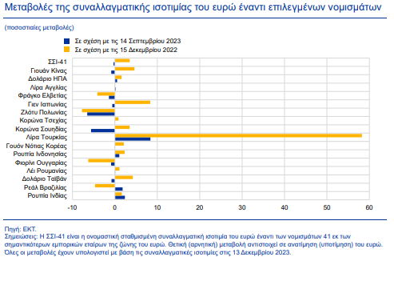

Τι είναι οι στοχευμένες πράξεις πιο μακροπρόθεσμης αναχρηματοδότησης;
Οι στοχευμένες πράξεις πιο μακροπρόθεσμης αναχρηματοδότησης (TLTRO) είναι κομβικής σημασίας προκειμένου τα αποτελέσματα της νομισματικής πολιτικής μας να φθάσουν στους πολίτες. Μέσω των TLTRO, η ΕΚΤ παρέχει στις τράπεζες πιο μακροπρόθεσμα δάνεια με ευνοϊκό κόστος και τις ενθαρρύνει να χορηγούν με τη σειρά τους δάνεια στις επιχειρήσεις και τους καταναλωτές στη ζώνη του ευρώ. Έτσι, το κόστος δανεισμού διατηρείται χαμηλό και στηρίζονται οι δαπάνες και οι επενδύσεις.
Πώς λειτουργούν οι TLTRO; Οι TLTRO διαφέρουν από τις πράξεις κύριας αναχρηματοδότησης για τρεις ξεχωριστούς λόγους:
- Οι TLTRO είναι ειδικά στοχευμένες – όπως υποδεικνύει άλλωστε και η ονομασία τους – στη διατήρηση ή την αύξηση των δανείων που χορηγούν οι τράπεζες στις επιχειρήσεις και τους καταναλωτές.
- Οι TLTRO διενεργούνται με συγκεκριμένους όρους. Οι τράπεζες λαμβάνουν φθηνές πιστώσεις από την ΕΚΤ μόνο εάν διοχετεύουν με τη σειρά τους το χρήμα σε ιδιώτες και επιχειρήσεις με τη μορφή δανείων. Το μέγιστο παρεχόμενο ποσό ορίζεται ως ποσοστό των δανείων που χορηγούν οι τράπεζες σε επιχειρήσεις και νοικοκυριά (με εξαίρεση τα δάνεια για την αγορά κατοικίας). Όσο περισσότερα δάνεια έχει χορηγήσει η τράπεζα σε επιχειρήσεις και νοικοκυριά πριν από την έναρξη των πράξεων, τόσο περισσότερα χρήματα μπορεί να δανειστεί μέσω των TLTRO.
- Οι TLTRO παρέχουν πιο μακροπρόθεσμα δάνεια, τα οποία αποπληρώνονται έπειτα από τέσσερα χρόνια. Ο χρονικός ορίζοντας αποπληρωμής τους είναι δηλαδή πολύ μακρύτερος σε σχέση με ό,τι ισχύει για τις κανονικές πράξεις παροχής ρευστότητας της ΕΚΤ. Έτσι, οι τράπεζες εξασφαλίζουν σταθερή και αξιόπιστη χρηματοδότηση.

Γιατί παρέχουμε τις TLTRO;
Οι TLTRO βοηθούν να διατηρηθεί η οικονομία σε κίνηση και διασφαλίζουν ότι οι επιχειρήσεις και τα νοικοκυριά συνεχίζουν να λαμβάνουν τα κεφάλαια που χρειάζονται για την καθημερινή επιβίωση και τις επενδύσεις τους. Οι TLTRO είναι ένα από τα βασικά εργαλεία που εφαρμόζει η ΕΚΤ για να διατηρεί ευνοϊκές συνθήκες χρηματοδότησης. Παρέχουν στις τράπεζες σταθερή χρηματοδότηση με ευνοϊκό κόστος, εφόσον αυτές στηρίζουν τη χορήγηση δανείων σε επιχειρήσεις και νοικοκυριά. Οι TLTRO ενθαρρύνουν τη χορήγηση δανείων τη στιγμή που οι τράπεζες, σε διαφορετική περίπτωση, θα ήταν πιο διστακτικές σε αυτό το ενδεχόμενο.
Με αυτόν τον τρόπο, οι TLTRO διασφαλίζουν ότι η οικονομία ωφελείται από τη νομισματική πολιτική μας. Τα δάνεια προς τις επιχειρήσεις και τα νοικοκυριά χρηματοδοτούν τις επενδύσεις και στηρίζουν τις δαπάνες για αγαθά και υπηρεσίες, ιδίως όταν η οικονομία βρίσκεται αντιμέτωπη με αντίξοους παράγοντες. Αυτό με τη σειρά του μας βοηθά να επαναφέρουμε τον πληθωρισμό σε επίπεδα συμβατά με τον στόχο μας για ρυθμό πληθωρισμού κάτω, αλλά πλησίον του 2%.
Η ΕΚΤ έχει θεσπίσει τρεις σειρές TLTRO: τις TLTRO Ι το 2014, τις TLTRO ΙΙ το 2016 και τις TLTRO ΙΙΙ το 2019.

Οι TLTRO III διαδραμάτισαν σημαντικό ρόλο στην αντιμετώπιση της κρίσης του κορωνοϊού
Οι TLTRO ΙΙΙ είναι ένα από τα βασικά μέτρα που έχουμε λάβει για να αντιμετωπίσουμε τις επιπτώσεις της κρίσης του κορωνοϊού στην οικονομία. Οι τράπεζες μπορούν να δανείζονται κεφάλαια από την ΕΚΤ με εξαιρετικά ευνοϊκό επιτόκιο (-1%). Δανείζονται δηλαδή με επιτόκιο που είναι χαμηλότερο από το επιτόκιο της διευκόλυνσης αποδοχής καταθέσεων της ΕΚΤ κατά 0,5 της ποσοστιαίας μονάδας. Οι τράπεζες ανταμείβονται με αυτό το χαμηλότερο επιτόκιο αν συνεχίζουν να χορηγούν δάνεια στις επιχειρήσεις και τα νοικοκυριά. Προσφέρουμε στις τράπεζες αυτούς τους πιο ελκυστικούς όρους από τις 24 Ιουνίου 2020 μέχρι τις 23 Ιουνίου 2022.
Σκοπός μας είναι να ενθαρρύνουμε τις τράπεζες να χορηγούν περισσότερα δάνεια προσφέροντας με τη σειρά τους αυτούς τους ελκυστικούς όρους σε νοικοκυριά και επιχειρήσεις για να τις βοηθήσουν να αντιμετωπίσουν καλύτερα την κρίση του κορωνοϊού.
Το τρίτο πρόγραμμα TLTRO περιλαμβάνει δέκα πράξεις, καθεμία από τις οποίες έχει διάρκεια τριών ετών (οι προηγούμενες TLTRO είχαν διάρκεια έως και τέσσερα έτη). Αυτό σημαίνει ότι οι τράπεζες έχουν στη διάθεσή τους τρία χρόνια για να αποπληρώσουν το ποσό που δανείζονται. Οι TLTRO ΙΙΙ ξεκίνησαν τον Σεπτέμβριο του 2019, πριν από την εκδήλωση της κρίσης του κορωνοϊού στην οικονομία. Στη συνέχεια το πρόγραμμα προσαρμόστηκε για να αντιμετωπίσει τις επιπτώσεις της κρίσης τον Μάρτιο, τον Απρίλιο και τον Δεκέμβριο του 2020. Η τελευταία πράξη θα διενεργηθεί τον Δεκέμβριο του 2021.

Πώς λειτουργεί το πρόγραμμα της ΕΚΤ για την αγορά στοιχείων ενεργητικού;

Ποιος είναι ο σκοπός του προγράμματος αγορών στοιχείων ενεργητικού;
Σε ομαλές οικονομικές περιόδους η ΕΚΤ επηρεάζει τις γενικές συνθήκες χρηματοδότησης και, τελικά, τις μακροοικονομικές εξελίξεις και τον πληθωρισμό καθορίζοντας τα βραχυπρόθεσμα βασικά επιτόκια. Ωστόσο, ως αποτέλεσμα της παγκόσμιας χρηματοπιστωτικής κρίσης το 2008 και των αλλαγών στον τρόπο λειτουργίας της οικονομίας μας, τα βασικά επιτόκια προσέγγισαν το επίπεδο που στην πράξη είναι το ελάχιστο δυνατό (effective lower bound), δηλαδή το σημείο στο οποίο τυχόν περαιτέρω μείωση θα είχε ελάχιστη ή μηδενική επίδραση. Γι’ αυτό, η ΕΚΤ έλαβε άλλα μέτρα προκειμένου αφενός να αντιμετωπίσει τον κίνδυνο ο πληθωρισμός να παραμείνει υπερβολικά χαμηλός για παρατεταμένο χρονικό διάστημα και αφετέρου να επαναφέρει τον πληθωρισμό στον στόχο του Διοικητικού Συμβουλίου για ρυθμό πληθωρισμό 2% μεσοπρόθεσμα. Το πρόγραμμα αγοράς στοιχείων ενεργητικού (asset purchase programme – APP) είναι ένα από τα μέσα που μπορεί να χρησιμοποιεί η ΕΚΤ για την επίτευξη αυτού του στόχου. Οι καθαρές αγορές στο πλαίσιο του προγράμματος APP έληξαν τον Ιούλιο του 2022, όμως τα ποσά από την εξόφληση των αποκτηθέντων τίτλων κατά τη λήξη τους εξακολουθούν να επανεπενδύονται στο ακέραιο.

Πώς λειτουργεί το πρόγραμμα APP;
Στο πλαίσιο του προγράμματος APP, η ΕΚΤ και οι εθνικές κεντρικές τράπεζες πραγματοποίησαν αγορές διαφόρων στοιχείων ενεργητικού, τα οποία περιλάμβαναν κρατικά ομόλογα, τίτλους εκδοθέντες από ευρωπαϊκά υπερεθνικά ιδρύματα, εταιρικά ομόλογα, τιτλοποιημένες απαιτήσεις και καλυμμένες ομολογίες. Αυτές οι αγορές επηρεάζουν τις γενικότερες συνθήκες χρηματοδότησης και, τελικά, την οικονομική ανάπτυξη και τον πληθωρισμό, κυρίως, μέσω τριών βασικών τρόπων.

Άμεση μετακύλιση
Όταν η ΕΚΤ αγοράζει στοιχεία ενεργητικού του ιδιωτικού τομέα, όπως τιτλοποιημένες απαιτήσεις και καλυμμένες ομολογίες, που συνδέονται με τραπεζικά δάνεια προς νοικοκυριά και επιχειρήσεις στην πραγματική οικονομία, η αυξημένη ζήτηση ωθεί την τιμή τους προς τα πάνω. Αυτό ενθαρρύνει τις τράπεζες να χορηγούν περισσότερα δάνεια, τα οποία μπορούν στη συνέχεια οι ίδιες να χρησιμοποιούν για να εκδίδουν και να πωλούν περισσότερες τιτλοποιημένες απαιτήσεις ή καλυμμένες ομολογίες. Η αυξημένη προσφορά δανείων οδηγεί συνήθως σε μείωση των τραπεζικών επιτοκίων χορηγήσεων για τις επιχειρήσεις και τα νοικοκυριά, με αποτέλεσμα να βελτιώνονται οι γενικότερες συνθήκες χρηματοδότησης.

Αναδιάρθρωση χαρτοφυλακίων
Η ΕΚΤ έχει αγοράσει στοιχεία ενεργητικού του ιδιωτικού και του δημόσιου τομέα από επενδυτές όπως ταμεία συντάξεων, τράπεζες και νοικοκυριά. Αυτοί οι επενδυτές έχουν την επιλογή να επενδύσουν σε άλλα στοιχεία ενεργητικού τα κεφάλαια που λαμβάνουν έναντι των στοιχείων ενεργητικού που πωλούν στην ΕΚΤ. Αυξάνοντας τη ζήτηση για στοιχεία ενεργητικού γενικότερα, αυτός ο μηχανισμός αναδιάρθρωσης χαρτοφυλακίων ωθεί τις τιμές προς τα πάνω και τις αποδόσεις προς τα κάτω, ακόμη και για στοιχεία τα οποία δεν εμπίπτουν στο πρόγραμμα APP. Αυτό έχει ως αποτέλεσμα τη μείωση του κόστους (του σταθμισμένου επιτοκίου της αγοράς) για τις επιχειρήσεις που προσπαθούν να αντλήσουν χρηματοδότηση από τις κεφαλαιαγορές. Ταυτόχρονα, η μείωση των αποδόσεων των τίτλων ενθαρρύνει τις τράπεζες να χορηγούν δάνεια σε επιχειρήσεις ή νοικοκυριά. Η αύξηση των τραπεζικών χορηγήσεων προς την πραγματική οικονομία τείνει συνήθως να μειώνει το κόστος δανεισμού για τα νοικοκυριά και τις επιχειρήσεις. Αν, όμως, οι επενδυτές χρησιμοποιήσουν τα επιπλέον κεφάλαια για να αγοράσουν στοιχεία ενεργητικού υψηλότερης απόδοσης εκτός της ζώνης του ευρώ, αυτό μπορεί επίσης να οδηγήσει σε μείωση της συναλλαγματικής ισοτιμίας του ευρώ, το οποίο τείνει να ασκεί ανοδική πίεση στον πληθωρισμό.
Τόσο η άμεση μετακύλιση όσο και η αναδιάρθρωση των χαρτοφυλακίων βελτιώνουν τις γενικότερες συνθήκες χρηματοδότησης για τις επιχειρήσεις και τα νοικοκυριά στη ζώνη του ευρώ. Μειώνοντας το κόστος χρηματοδότησης, οι αγορές στοιχείων ενεργητικού μπορούν να τονώσουν τις επενδύσεις και την κατανάλωση. Σε περιόδους κατά τις οποίες ο πληθωρισμός είναι υπερβολικά χαμηλός, η ζήτηση τόσο από τις επιχειρήσεις όσο και από τους καταναλωτές τελικά συμβάλλει στην επάνοδο του πληθωρισμού στο 2% μεσοπρόθεσμα.
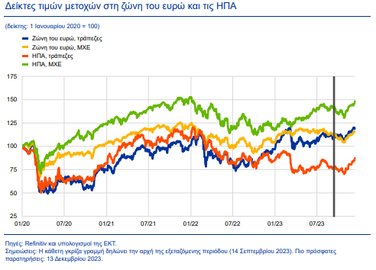

Παροχή ενδείξεων
Σε περιόδους κατά τις οποίες ο πληθωρισμός είναι υπερβολικά χαμηλός για υπερβολικά μεγάλο χρονικό διάστημα, οι αγορές στοιχείων ενεργητικού παρέχουν επίσης ενδείξεις ότι η κεντρική τράπεζα θα διατηρήσει τα βασικά επιτόκια σε χαμηλά επίπεδα για παρατεταμένη χρονική περίοδο. Αυτή η παροχή ενδείξεων μειώνει τη μεταβλητότητα και την αβεβαιότητα στην αγορά σχετικά με τη μελλοντική εξέλιξη των επιτοκίων, γεγονός που διευκολύνει τις επενδυτικές αποφάσεις των επιχειρήσεων και των νοικοκυριών. Τα επιτόκια των μακροπρόθεσμων δανείων θα παραμείνουν σε χαμηλότερα επίπεδα καθώς οι τράπεζες αναμένουν παρατεταμένη περίοδο χαμηλών επιτοκίων.

Τι είναι η παροχή ενδείξεων σχετικά με τη μελλοντική κατεύθυνση της νομισματικής πολιτικής;
Όταν μια κεντρική τράπεζα παρέχει ενδείξεις για τη μελλοντική κατεύθυνση της νομισματικής πολιτικής, στην ουσία δίνει πληροφορίες σε σχέση με τις μελλοντικές της προθέσεις για τη νομισματική πολιτική, με βάση την αξιολόγηση που διενεργεί όσον αφορά τις προοπτικές για τη σταθερότητα των τιμών.
Η ΕΚΤ εφάρμοσε αυτήν την πρακτική για πρώτη φορά τον Ιούλιο του 2013, όταν το Διοικητικό της Συμβούλιο δήλωσε ότι τα επιτόκια αναμενόταν να παραμείνουν σε χαμηλά επίπεδα για παρατεταμένη χρονική περίοδο. Έκτοτε η διατύπωση των ενδείξεων που παρέχει η ΕΚΤ έχει προσαρμοστεί σε διάφορες περιστάσεις.
Προκειμένου να διατηρεί την αξιοπιστία του, το περιεχόμενο των ενδείξεων σχετικά με τις προθέσεις της ΕΚΤ για τη νομισματική πολιτική πρέπει να συμβαδίζει πάντα με την αξιολόγηση του Διοικητικού Συμβουλίου όσον αφορά την τρέχουσα οικονομική κατάσταση και τις μελλοντικές προοπτικές, ιδίως για τον πληθωρισμό.

Πώς λειτουργεί στην πράξη;
Ένα παράδειγμα του τρόπου με τον οποίο λειτουργεί η παροχή ενδείξεων για τη μελλοντική κατεύθυνση της νομισματικής πολιτικής είναι το εξής:

Πότε είναι απαραίτητη η παροχή ενδείξεων για τη μελλοντική κατεύθυνση της νομισματικής πολιτικής;
Η ΕΚΤ χρησιμοποιεί τα συμβατικά εργαλεία νομισματικής πολιτικής της (τα βασικά επιτόκια) για να διατηρήσει τον πληθωρισμό της ζώνης του ευρώ σε επίπεδα συμβατά με τον στόχο της. Για παράδειγμα, σε περίοδο κατά την οποία ο πληθωρισμός είναι υπερβολικά χαμηλός, η ΕΚΤ μπορεί να μειώσει τα επιτόκιά της για να τον επαναφέρει σε υψηλότερα επίπεδα. Αν όμως τα επιτόκια βρίσκονται ήδη σε πολύ χαμηλά επίπεδα, η κεντρική τράπεζα δύσκολα μπορεί να τα μειώσει περισσότερο και να φέρει αποτέλεσμα. Γι’ αυτό χρειάζονται και άλλα εργαλεία νομισματικής πολιτικής. Η παροχή ενδείξεων για τη μελλοντική κατεύθυνση της νομισματικής πολιτικής συγκαταλέγεται σε αυτά.
Σε τέτοιες συνθήκες, η σαφής ανακοίνωση των μελλοντικών προθέσεων για τη νομισματική πολιτική βοηθά τις τράπεζες, τους συμμετέχοντες στις χρηματοπιστωτικές αγορές, τις επιχειρήσεις και τους καταναλωτές να κατανοήσουν καλύτερα τον τρόπο με τον οποίο το κόστος δανεισμού είναι πιθανόν να εξελιχθεί στο μέλλον και δίνει στην οικονομία την ώθηση που αυτή χρειάζεται.
Επομένως, η παροχή ενδείξεων καθιστά τη νομισματική πολιτική της ΕΚΤ πιο αποτελεσματική και μας βοηθά να επιτύχουμε τον βασικό μας στόχο, δηλαδή να υπηρετούμε το συμφέρον των Ευρωπαίων πολιτών διατηρώντας σταθερές τις τιμές σε όλη τη ζώνη του ευρώ.

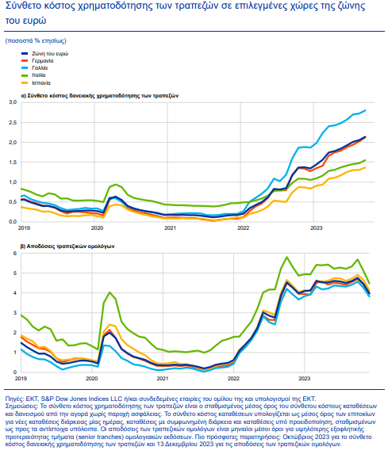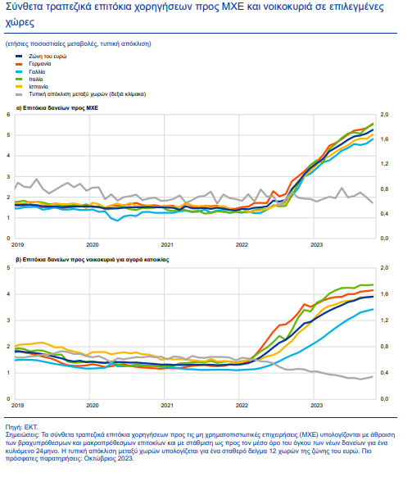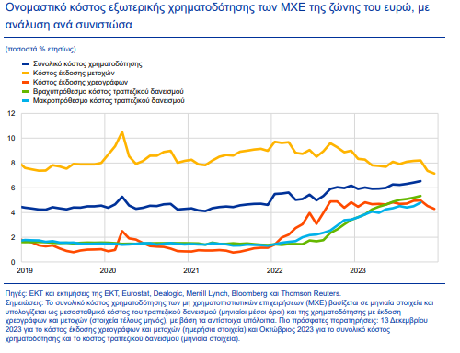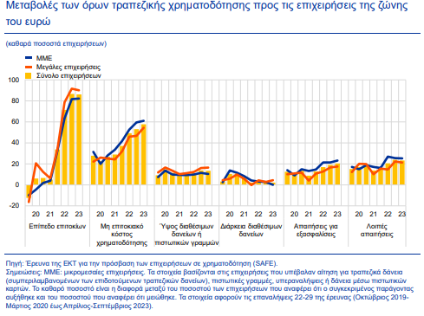

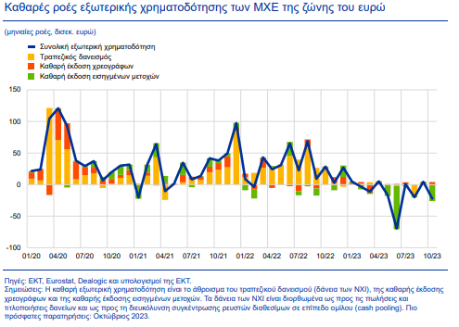
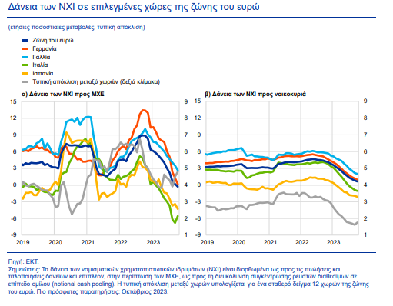
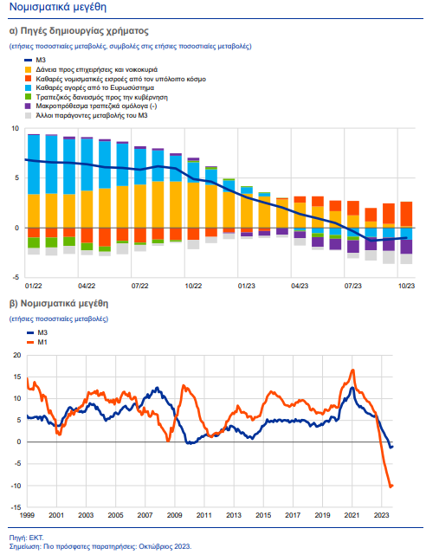

Τι είναι τα πλαίσια πρόσθετων δανειακών απαιτήσεων;
Το Ευρωσύστημα δανείζει κεφάλαια σε τράπεζες έναντι επαρκών εξασφαλίσεων. Η ΕΚΤ δημοσιεύει καθημερινά κατάλογο με χιλιάδες εμπορεύσιμα περιουσιακά στοιχεία, όπως κρατικά ομόλογα, τα οποία γίνονται αποδεκτά ως εξασφαλίσεις από όλες τις εθνικές κεντρικές τράπεζες (ΕθνΚΤ). Το Ευρωσύστημα αποδέχεται επίσης ως εξασφαλίσεις μη εμπορεύσιμα περιουσιακά στοιχεία, τα οποία έχουν κυρίως τη μορφή δανειακών απαιτήσεων. Αυτές οι απαιτήσεις μπορεί να περιλαμβάνουν δάνεια προς επιχειρήσεις ή προς τον δημόσιο τομέα επί των οποίων οι τράπεζες διακρατούν απαίτηση αποπληρωμής.

Αυτή η πολύ ευρεία δέσμη αποδεκτών εξασφαλίσεων του Ευρωσυστήματος έχει σχεδιαστεί με σκοπό να διασφαλίζεται ότι τράπεζες από διαφορετικές χώρες και με διαφορετικά επιχειρηματικά μοντέλα διαθέτουν κατά κανόνα επαρκείς εξασφαλίσεις χάρη στις οποίες έχουν πρόσβαση στη ρευστότητα του Ευρωσυστήματος.

Προκειμένου να εξασφαλιστεί ότι οι τράπεζες έχουν πλήρη πρόσβαση σε ρευστότητα κεντρικής τράπεζας, ακόμα και σε αντίξοες συνθήκες, το Ευρωσύστημα έδωσε τη δυνατότητα στις ΕθνΚΤ να αποδέχονται προσωρινά πρόσθετα είδη εξασφαλίσεων. Κατ' αυτόν τον τρόπο, μπορούν να λάβουν υπόψη τις συνθήκες που επικρατούν στη χώρα τους, όπως τα είδη των διαθέσιμων εξασφαλίσεων ή τις ιδιαίτερες νομικές και λειτουργικές συνθήκες.
Οι πρόσθετες δανειακές απαιτήσεις είναι ένα παράδειγμα του είδους των περιουσιακών στοιχείων που γίνονται προσωρινά αποδεκτά ως εξασφαλίσεις. Πρόκειται για δανειακές απαιτήσεις που δεν πληρούν όλα τα κριτήρια επιλεξιμότητας που ισχύουν στο γενικό πλαίσιο εξασφαλίσεων.

Το γενικό πλαίσιο του Ευρωσυστήματος όσον αφορά τις εξασφαλίσεις περιλαμβάνει δάνεια προς τον δημόσιο τομέα, τις μεγάλες εταιρείες και τις μικρομεσαίες επιχειρήσεις.

Πέραν αυτών, οι πρόσθετες δανειακές απαιτήσεις μπορεί να περιλαμβάνουν δάνεια προς νοικοκυριά καθώς και ομάδες παρόμοιων ειδών δανείων, μεταξύ άλλων δάνεια προς μεγάλες εταιρείες και προς μικρομεσαίες επιχειρήσεις, καταναλωτικά δάνεια ή ενυπόθηκα δάνεια.

Αυτές οι πρόσθετες δανειακές απαιτήσεις μπορεί να είναι χαμηλότερης πιστωτικής ποιότητας από τις γενικότερα αποδεκτές δανειακές απαιτήσεις ή να είναι εκφρασμένες σε νομίσματα εκτός του ευρώ.

Προκειμένου να αντισταθμίσουν τους συναφείς υψηλότερους κινδύνους, οι εθνικές κεντρικές τράπεζες επιβάλλουν υψηλότερες περικοπές αποτίμησης. Αυτό σημαίνει ότι η εθνική κεντρική τράπεζα αποδίδει στην πρόσθετη δανειακή απαίτηση χαμηλότερη αξία από την ονομαστική της αξία προκειμένου να έχει ένα απόθεμα ασφαλείας σε περίπτωση μεταβολής της αξίας της εξασφάλισης.

Το μέγιστο ποσό που μπορεί να αντλήσει μια τράπεζα στο πλαίσιο των πιστοδοτικών πράξεων του Ευρωσυστήματος βασίζεται στη συνολική αξία των εξασφαλίσεών της μετά τις περικοπές αποτίμησης.

Οι κανόνες που διέπουν τη χρήση των πρόσθετων δανειακών απαιτήσεων διαφέρουν ελαφρώς μεταξύ των χωρών. Αυτοί οι κανόνες ονομάζονται πλαίσια πρόσθετων δανειακών απαιτήσεων. Κάθε ΕθνΚΤ είναι ελεύθερη να θεσπίζει συγκεκριμένο πλαίσιο πρόσθετων δανειακών απαιτήσεων για τη χώρα της, το οποίο όμως πρέπει να εγκριθεί από το Διοικητικό Συμβούλιο με βάση ένα ελάχιστο κοινό πλαίσιο ελέγχου κινδύνων.
Η δυνατότητα εφαρμογής αυτών των πλαισίων θεσπίστηκε τον Δεκέμβριο του 2011 ως μέρος των μέτρων ενισχυμένης πιστωτικής στήριξης που λήφθηκαν με σκοπό τη στήριξη των τραπεζικών χορηγήσεων στη διάρκεια της χρηματοπιστωτικής κρίσης. Αυτή η επιλογή θα παραμείνει σε ισχύ μέχρι τη λήξη της τρίτης δέσμης στοχευμένων πράξεων πιο μακροπρόθεσμης αναχρηματοδότησης (TLTRO ΙΙΙ) τον Μάρτιο του 2024.

Πώς επεκτάθηκαν τα πλαίσια πρόσθετων δανειακών απαιτήσεων ως απάντηση στην πανδημία του COVID-19;
Στις 7 Απριλίου 2020 το Διοικητικό Συμβούλιο της ΕΚΤ αποφάσισε να επιτρέψει προσωρινά την επέκταση των πλαισίων πρόσθετων δανειακών απαιτήσεων παρέχοντας τη δυνατότητα στις ΕθνΚΤ να συμπεριλάβουν δάνεια προς μεγάλες εταιρείες, μικρομεσαίες επιχειρήσεις, αυτοαπασχολουμένους και νοικοκυριά τα οποία υποστηρίζονται από εγγυήσεις του δημόσιου τομέα λόγω του COVID-19.
Χωρίς αυτές τις εγγυήσεις τα δάνεια θα υπόκειντο σε υψηλότερες περικοπές αποτίμησης σε σχέση με τον κίνδυνο ή δεν θα ήταν επιλέξιμα σύμφωνα με τα πλαίσια πρόσθετων δανειακών απαιτήσεων. Ταυτόχρονα, το Διοικητικό Συμβούλιο αποφάσισε να μειώσει τις περικοπές αποτίμησης, αποδεχόμενο έτσι μια προσωρινή αύξηση του υπολειπόμενου κινδύνου, δηλαδή του κινδύνου μια τράπεζα να αθετήσει τις υποχρεώσεις της και η αξία από τη ρευστοποίηση της εξασφάλισης να μην επαρκεί για να καλύψει το άνοιγμα.

Πώς εκτιμάται ότι η επέκταση αυτών των πλαισίων θα βοηθήσει την πραγματική οικονομία;
Tα πλαίσια πρόσθετων δανειακών απαιτήσεων παρείχαν εδώ και χρόνια κίνητρα ώστε τα δάνεια προς μικρότερες επιχειρήσεις, αυτοαπασχολουμένους και ιδιώτες να γίνονται αποδεκτά ως εξασφαλίσεις του Ευρωσυστήματος. Έτσι, οι τράπεζες έχουν τη δυνατότητα να χορηγήσουν δάνεια προς την πραγματική οικονομία, μεταξύ άλλων προς τους μικρότερους δανειολήπτες, σε μια περίοδο σοβαρής οικονομικής έντασης με χαμηλά ή καθόλου έσοδα, και να αναχρηματοδοτήσουν αυτά τα δάνεια αντλώντας κεφάλαια από Ευρωσύστημα για διάστημα έως και τρία έτη.

Τι είναι η πλεονάζουσα ρευστότητα;
Ορισμένα εργαλεία νομισματικής πολιτικής διοχετεύουν χρήμα στο τραπεζικό σύστημα. Αυτό μπορεί να έχει ως αποτέλεσμα οι τράπεζες να διαθέτουν περισσότερο χρήμα από ό,τι είναι απολύτως απαραίτητο. Αυτό το χρήμα ονομάζεται «πλεονάζουσα ρευστότητα». Ας εξετάσουμε πιο προσεκτικά τι σημαίνει και από πού προέρχεται η πλεονάζουσα ρευστότητα.

Πρώτον, τι είναι η ρευστότητα και από πού προέρχεται;
Ως «ρευστότητα» νοούνται τα χρήματα που διακρατούν οι εμπορικές τράπεζες. Οι τράπεζες διακρατούν ορισμένο μέρος της ρευστότητάς τους με τη μορφή μετρητών στα θησαυροφυλάκιά τους, όμως τηρούν το μεγαλύτερο μέρος της σε λογαριασμούς στην κεντρική τράπεζα. Αυτά τα ευχερώς ρευστοποιήσιμα κεφάλαια που διακρατούν οι εμπορικές τράπεζες στην κεντρική τράπεζα αποκαλούνται συχνά «αποθεματικό κεντρικής τράπεζας».
Μια κεντρική τράπεζα παρέχει ρευστότητα κυρίως μέσω των πράξεων νομισματικής πολιτικής που διενεργεί. Στην ΕΚΤ αυτές είναι οι πράξεις αναχρηματοδότησης και οι αγορές στοιχείων ενεργητικού.

Για ποιο σκοπό χρησιμοποιείται η ρευστότητα;
Οι τράπεζες χρησιμοποιούν αυτήν τη ρευστότητα για να εκπληρώνουν τις βραχυπρόθεσμες υποχρεώσεις τους, όπως πληρωμές και αναλήψεις χρημάτων από πελάτες. Επίσης, τη χρησιμοποιούν για να πληρούν τις υποχρεώσεις τήρησης ελάχιστων αποθεματικών που καθορίζουν οι κεντρικές τράπεζες.
Σε ό,τι αφορά τις κεντρικές τράπεζες, η ρευστότητα που παρέχουν – συγκεκριμένα το ύψος και το κόστος αυτής της ρευστότητας – αποτελεί έναν σημαντικό παράγοντα με τον οποίο επηρεάζουν τις συνθήκες στις χρηματοπιστωτικές αγορές και συμβάλλουν στη μετάδοση της νομισματικής πολιτικής.
Αν η ρευστότητα που διατίθεται είναι λιγότερη ή κοστίζει περισσότερο, αυτό θα επηρεάσει το ύψος και τους όρους των δανείων που λαμβάνουν και χορηγούν οι τράπεζες. Οι εμπειρογνώμονες αναφέρονται σε αυτό ως αυστηροποίηση των συνθηκών χρηματοδότησης.
Με αυστηρότερες συνθήκες χρηματοδότησης και υψηλότερα επιτόκια, οι άνθρωποι και οι επιχειρήσεις είναι πιο απρόθυμοι να δανειστούν, επομένως καταναλώνουν ή επενδύουν λιγότερο. Ως αποτέλεσμα, η οικονομία επιβραδύνεται και ο πληθωρισμός μειώνεται.
Ισχύει επίσης και το αντίθετο. Όταν διατίθεται περισσότερη ρευστότητα στις τράπεζες με χαμηλότερο κόστος, οι άνθρωποι και οι επιχειρήσεις είναι πιο πρόθυμοι να δανειστούν. Αυτή η χαλάρωση των συνθηκών χρηματοδότησης τονώνει τις τραπεζικές χορηγήσεις και δίνει ώθηση στην οικονομία.
Η πλεονάζουσα ρευστότητα είναι το χρήμα που απομένει στο τραπεζικό σύστημα αφού οι εμπορικές τράπεζες έχουν εκπληρώσει συγκεκριμένες υποχρεώσεις τήρησης ελάχιστων αποθεματικών. Οι τράπεζες πρέπει να τηρούν αυτά τα ελάχιστα αποθεματικά για να καλύπτουν ορισμένες υποχρεώσεις, κυρίως καταθέσεις πελατών. Διακρατούν αυτά τα κεφάλαια στους τρεχούμενους λογαριασμούς τους στην κεντρική τράπεζα της χώρας τους.
Αυτή η πλεονάζουσα ρευστότητα μπορεί να κινείται εντός του τραπεζικού συστήματος, καθώς οι τράπεζες συναλλάσσονται μεταξύ τους.

Γιατί υπάρχει πλεονάζουσα ρευστότητα στο τραπεζικό σύστημα;
Η χρηματοπιστωτική κρίση του 2008 αποτέλεσε σημείο καμπής. Πριν από την κρίση, η ΕΚΤ θα εκτιμούσε το ύψος της ρευστότητας που ήταν απαραίτητη για το τραπεζικό σύστημα της ζώνης του ευρώ ως σύνολο και στη συνέχεια θα διέθετε τη σχετική ποσότητα χρημάτων στις τράπεζες. Αυτό γινόταν μέσω δανείων που χορηγούνταν στο πλαίσιο τακτικών πράξεων αναχρηματοδότησης. Οι τράπεζες στη συνέχεια θα υπέβαλαν προσφορά για τη λήψη δανείων ακριβώς όπως σε μια δημοπρασία. Εάν η τράπεζα λάμβανε τα χρήματα τα οποία είχε ζητήσει, θα μπορούσε να καλύψει τις ανάγκες της ή να δανείσει τα χρήματα σε άλλες τράπεζες στο πλαίσιο του λεγόμενου «διατραπεζικού δανεισμού».
Όμως μετά από την κατάρρευση της Lehman Brothers, οι τράπεζες έτειναν να εμπιστεύονται η μία την άλλη ολοένα και λιγότερο. Ουσιαστικά σταμάτησαν να δανείζονται χρήματα μεταξύ τους. Σε ένα τέτοιο κλίμα δυσπιστίας, είχαν την τάση να στρέφονται στην κεντρική τράπεζα ως τη μόνη αξιόπιστη πηγή ρευστότητας, υποβάλλοντας πιο επιθετικές προσφορές στο πλαίσιο των δημοπρασιών αναχρηματοδότησης της ΕΚΤ και αυξάνοντας έτσι τα επιτόκια των δανείων. Η ΕΚΤ άρχισε τότε να παρέχει όση ρευστότητα χρειάζονταν οι τράπεζες με σταθερό επιτόκιο (γνωστό ως «σταθερό επιτόκιο με πλήρη κατανομή»). Φυσικά, οι τράπεζες έπρεπε ως αντάλλαγμα να παρέχουν επαρκείς εξασφαλίσεις ως εγγύηση για το ποσό που ζητούσαν.
Στο πλαίσιο αυτού του νέου συστήματος, οι τράπεζες έκριναν ότι ήταν καλύτερο να ζητούν λίγο περισσότερη ρευστότητα από ό,τι χρειάζονταν. Ολοένα περισσότερες τράπεζες άρχισαν να συσσωρεύουν ρευστότητα απλώς για να αισθάνονται ασφαλείς. Και το τραπεζικό σύστημα ως σύνολο κατέληξε να ζητά περισσότερη ρευστότητα από ό,τι ήταν απολύτως απαραίτητο για να εκπληρώνει βραχυπρόθεσμες υποχρεώσεις και τις υποχρεώσεις τήρησης ελάχιστων αποθεματικών. Έτσι δημιουργήθηκε πλεονάζουσα ρευστότητα στο τραπεζικό σύστημα.
Οι εμπορικές τράπεζες μπορούν να καταθέτουν την πλεονάζουσα ρευστότητά τους στην κεντρική τράπεζα, είτε σε τρεχούμενο λογαριασμό είτε στη διευκόλυνση αποδοχής καταθέσεων της κεντρικής τράπεζας. Το Διοικητικό Συμβούλιο της ΕΚΤ αποφασίζει για το επιτόκιο της διευκόλυνσης αποδοχής καταθέσεων, το οποίο είναι ένα από τα τρία βασικά επιτόκια πολιτικής του. Το επιτόκιο που καταβάλλεται επί των υπολοίπων των τρεχούμενων λογαριασμών είναι μηδενικό.

Τι συμβαίνει σήμερα με την πλεονάζουσα ρευστότητα;
Οι τράπεζες μπορούν ακόμη να αντλούν όλη τη ρευστότητα που χρειάζονται στο πλαίσιο του συστήματος πλήρους κατανομής με σταθερό επιτόκιο, το οποίο εξακολουθεί να ισχύει.
Για κάποιο χρονικό διάστημα, το ποσό της πλεονάζουσας ρευστότητας στο τραπεζικό σύστημα αυξήθηκε περαιτέρω, λόγω των αγορών στοιχείων ενεργητικού και των στοχευμένων πράξεων πιο μακροπρόθεσμης αναχρηματοδότησης που διενεργούσε η ΕΚΤ.
Τα προγράμματα αγοράς εξασφάλιζαν την άσκηση πιο χαλαρής νομισματικής πολιτικής σε μια περίοδο κατά την οποία δεν ήταν δυνατή η περαιτέρω μείωση των επιτοκίων. Ωστόσο, από τον Νοέμβριο του 2022 η πλεονάζουσα ρευστότητα ολοένα μειώνεται. Αυτό οφείλεται κυρίως στο γεγονός ότι οι τράπεζες αποπληρώνουν σταδιακά τα κεφάλαια που άντλησαν μέσω των στοχευμένων πράξεων πιο μακροπρόθεσμης αναχρηματοδότησης. Ένας άλλος λόγος είναι ότι από τον Μάρτιο του 2023 το Ευρωσύστημα έχει αρχίσει να μειώνει τους τίτλους που διακρατεί στα χαρτοφυλάκιά του για σκοπούς νομισματικής πολιτικής.

Νομισματική πολιτική (europa.eu)

Κέρδη και ζημίες της ΕΚΤ και των εθνικών κεντρικών τραπεζών της ζώνης του ευρώ: από πού προέρχονται;

Η Ευρωπαϊκή Κεντρική Τράπεζα δεν είναι όπως οι άλλες τράπεζες. Καταρτίζει ετήσιους λογαριασμούς και αναφέρει κέρδη και ζημίες όπως μια κανονική τράπεζα, με μία όμως σημαντική διαφορά: στην ΕΚΤ, το καθήκον μας δεν είναι να πραγματοποιούμε κέρδη. Αντιθέτως, το καθήκον μας είναι να διατηρούμε τις τιμές σταθερές. Τυχόν κέρδη ή ζημίες είναι παρενέργειες.
Το ίδιο ισχύει και για τις εθνικές κεντρικές τράπεζες των χωρών της ζώνης του ευρώ (οι οποίες, μαζί με την ΕΚΤ, είναι γνωστές συλλογικά ως το Ευρωσύστημα). Δεν εννοούμε ότι τα κέρδη και οι ζημίες δεν έχουν σημασία για τις κεντρικές τράπεζες του Ευρωσυστήματος. Το αν πραγματοποιούμε κέρδη ή ζημίες εξακολουθεί να είναι κάτι πολύ σημαντικό. Παρακάτω επεξηγούμε γιατί πραγματοποιούνται κέρδη και ζημίες και από πού μπορούν να προέλθουν.

Τι σημαίνουν τα κέρδη και οι ζημίες για μια κεντρική τράπεζα;

Τα κέρδη και οι ζημίες είναι αριθμοί που δείχνουν κατά πόσον τα έσοδα και τα έξοδα είναι ισοσκελισμένα. Εξετάζοντας τα ποσά που εισρέουν και εκρέουν στη διάρκεια ενός έτους, μπορούμε να καταρτίσουμε έναν ετήσιο λογαριασμό. Αυτό ακριβώς μπορεί να κάνετε και εσείς για τον προϋπολογισμό του νοικοκυριού σας ή μια επιχείρηση για να κατανοήσει τα οικονομικά της. Αν τα έσοδα είναι περισσότερα από τα έξοδα, τότε πραγματοποιούμε κέρδη. Αν τα έξοδα υπερβαίνουν τα έσοδα, τότε πραγματοποιούμε ζημίες.
Είναι σημαντικό να θυμάστε ότι οι δραστηριότητες μιας κεντρικής τράπεζας είναι πολύ διαφορετικές, για παράδειγμα, από τις δραστηριότητες ενός αρτοποιείου του οποίου τα έσοδα προέρχονται από την πώληση ψωμιού και τα έξοδά του από τις πληρωμές για άλευρα ή ενέργεια. Οι κεντρικές τράπεζες δραστηριοποιούνται κυρίως μέσω του τραπεζικού συστήματος.

Από πού προέρχονται τα έσοδα του Ευρωσυστήματος;
Τα τραπεζογραμμάτια ευρώ στο πορτοφόλι σας αξίζουν πολύ περισσότερο από ό,τι κοστίζει η παραγωγή τους σε φυσική μορφή. Οι εμπορικές τράπεζες σάς παρέχουν αυτά τα τραπεζογραμμάτια ευρώ μέσω των υποκαταστημάτων και των ΑΤΜ που διαθέτουν. Για να γίνει αυτό, πρέπει να τα «αγοράσουν» από το Ευρωσύστημα με χρηματοοικονομικούς τίτλους. Αυτοί οι τίτλοι αποτελούν πηγή εισοδήματος που αποκαλείται από τους εμπειρογνώμονες «νομισματικό εισόδημα».
Τι είναι το νομισματικό εισόδημα;
Μια άλλη μορφή εσόδων κεντρικής τράπεζας είναι οι τόκοι που καταβάλλουν οι εμπορικές τράπεζες όταν δανείζονται χρήματα από εμάς.
Η ΕΚΤ και οι εθνικές κεντρικές τράπεζες επίσης έχουν αγοράσει πολλούς χρηματοοικονομικούς τίτλους, για παράδειγμα κρατικά ομόλογα. Κάναμε αυτές τις αγορές για να στηρίξουμε την οικονομία όταν τα επιτόκια ήταν πολύ χαμηλά ή ακόμη και μηδενικά. Ο σκοπός μας ήταν να αποτρέψουμε τον πληθωρισμό να παραμείνει σε υπερβολικά χαμηλά επίπεδα για πολύ μεγάλο χρονικό διάστημα. Οι τίτλοι που αγοράσαμε μπορούν να είναι πηγή εσόδων.
Τέλος, οι κεντρικές τράπεζες διακρατούν συναλλαγματικά διαθέσιμα και έχουν άλλες επενδύσεις. Όλα αυτά επίσης παράγουν έσοδα.

Ποια είναι τα έξοδα του Ευρωσυστήματος;
Όταν οι εμπορικές τράπεζες τηρούν καταθέσεις στο Ευρωσύστημα, πρέπει να τους καταβάλλουμε τόκους. Επομένως, για εμάς, αυτό είναι ένα έξοδο. Αυτά τα έξοδα μπορούν να αυξηθούν, για παράδειγμα, αν αυξήσουμε τα επιτόκια στο πλαίσιο της νομισματικής πολιτικής μας.

Γιατί τα έξοδα είναι σήμερα περισσότερα από τα έσοδα;

Για να καταπολεμήσουμε τον υψηλό πληθωρισμό, αυξήσαμε σημαντικά τα επιτόκιά μας σε πολύ μικρό χρονικό διάστημα. Έτσι αυξήθηκαν τα επιτόκια στις χρηματοπιστωτικές αγορές, με αποτέλεσμα η άντληση πιστώσεων να γίνει πιο ακριβή σε όλη την οικονομία. Με την αύξηση των επιτοκίων, η λήψη δανείων γίνεται λιγότερο ελκυστική και η αποταμίευση χρημάτων πιο ενδιαφέρουσα. Έτσι περιορίζονται οι δαπάνες, επιβραδύνεται η οικονομία και μειώνεται ο πληθωρισμός.
Ως παρενέργεια, οι τόκοι που καταβάλλουν οι κεντρικές τράπεζες του Ευρωσυστήματος στις τράπεζες για τις καταθέσεις τους έχουν αυξηθεί σημαντικά και με γρήγορο ρυθμό. Ταυτόχρονα, τα έσοδά τους από τους τίτλους που διακρατούν δεν έχουν αυξηθεί με τον ίδιο τρόπο.
Και αυτό γιατί πολλοί από αυτούς τους τίτλους – ιδίως τα κρατικά ομόλογα – δεν αποφέρουν μεγάλο τόκο, αφού τους αγοράσαμε σε μια περίοδο χαμηλών επιτοκίων. Επίσης, αυτοί έχουν συχνά μεγάλη διάρκεια. Για παράδειγμα, αν οι κεντρικές τράπεζες του Ευρωσυστήματος διακρατούν κρατικό ομόλογο δεκαετούς διάρκειας, αυτό σημαίνει ότι θα περάσουν δέκα έτη μέχρι να αποπληρωθεί ολόκληρο το ποσό του ομολόγου.
Όταν αγοράσαμε αυτά τα ομόλογα, αυτή ήταν η σωστή κίνηση που έπρεπε να κάνουμε για να επαναφέρουμε τον πληθωρισμό στον στόχο του 2%. Εκείνη την περίοδο ο πληθωρισμός ήταν υπερβολικά χαμηλός. Η αγορά αυτών των τίτλων με τις τιμές που ίσχυαν τότε συνέβαλε στη μείωση των επιτοκίων στις χρηματοπιστωτικές αγορές.
Επίσης, κατ’ αυτόν τον τρόπο, οι κίνδυνοι που συνδέονται με τις μελλοντικές μεταβολές των επιτοκίων μετατοπίστηκαν από τις χρηματοπιστωτικές αγορές στην κεντρική τράπεζα.
Σήμερα, αυτός ο κίνδυνος αρχίζει να υλοποιείται, καθώς οι κεντρικές τράπεζες σε όλο τον κόσμο αυξάνουν τα επιτόκια για να καταπολεμήσουν τον πληθωρισμό. Για το Ευρωσύστημα αυτό σημαίνει ότι τα έξοδα του αυξάνονται ταχύτερα από ό,τι τα έσοδά του. Δηλαδή τα κέρδη μειώνονται και μπορούν ακόμη και να μετατραπούν σε ζημίες.

Τι θα συμβεί αν το Ευρωσύστημα καταγράψει ζημίες;
Αν καταγράψουμε ζημίες, μπορούμε να προσπαθήσουμε να τις καλύψουμε χρησιμοποιώντας πρώτα τα κέρδη που πραγματοποιήσαμε τα προηγούμενα έτη. Η ΕΚΤ και άλλες κεντρικές τράπεζες της ζώνης του ευρώ πραγματοποίησαν σημαντικά κέρδη για αρκετά χρόνια – περίπου 300 δισεκ. ευρώ από το 2012 έως το 2021.
Τα κέρδη αυτά προήλθαν κυρίως από την άσκηση νομισματικής πολιτικής στη διάρκεια αυτών των ετών. Αγοράσαμε πολλούς τίτλους και τα επιτόκια ήταν αρνητικά, δηλαδή οι τράπεζες κατέβαλαν στην ουσία προμήθεια σε εμάς για να τηρούμε τις καταθέσεις τους.
Ως συνετές κεντρικές τράπεζες, χρησιμοποιήσαμε μέρος αυτών των κερδών για να σχηματίσουμε χρηματοοικονομικά αποθέματα ασφαλείας, όπως γενικές προβλέψεις και αποθεματικά. Επιπλέον, ορισμένα χρηματοοικονομικά αποθέματα ασφαλείας δημιουργούνται όταν αναπροσαρμόζουμε τακτικά την αξία ορισμένων τίτλων μας. Αυτά τα αποθέματα ασφαλείας μπορούν να χρησιμοποιηθούν σήμερα.
Στην ΕΚΤ, αν οι γενικές προβλέψεις που διαθέτουμε έναντι κινδύνων δεν επαρκούσαν ως μέσο προστασίας, οι εθνικές κεντρικές τράπεζες των χωρών της ζώνης του ευρώ θα μπορούσαν να καλύψουν τις εναπομένουσες ζημίες με τα δικά τους έσοδα από πράξεις νομισματικής πολιτικής. Εναλλακτικά, οι ζημίες θα μπορούσαν να καταγραφούν στον ετήσιο λογαριασμό της ΕΚΤ προκειμένου να αντισταθμιστούν από τυχόν έσοδα που θα εισπραχθούν στο μέλλον.
Μπορείτε να μάθετε περισσότερα για τις διαδικασίες επιμερισμού των κερδών και των ζημιών σε αυτό το τεύχος της σειράς Occasional Papers.

Έχει σημασία αν η ΕΚΤ καταγράψει ζημίες;
Είναι σημαντικό να θυμάστε ότι οι κεντρικές τράπεζες δεν είναι όπως οι κανονικές επιχειρήσεις. Μπορούν να χάσουν χρήματα αλλά συνεχίζουν τις δραστηριότητές τους αποτελεσματικά. Πάντως, σύμφωνα με την αρχή της οικονομικής ανεξαρτησίας οι εθνικές κεντρικές τράπεζες θα πρέπει να διαθέτουν επαρκή κεφάλαια.
Αναμένουμε ότι, με την πάροδο του χρόνου, οι ζημίες θα μειωθούν γιατί θα αυξηθούν τα έσοδα των κεντρικών τραπεζών του Ευρωσυστήματος από τα ομόλογα και τους άλλους τίτλους που διακρατούν, καθώς και από τα δάνεια που χορηγούν στις εμπορικές τράπεζες.
Εν τέλει, η επαναφορά των επιτοκίων σε θετικά επίπεδα σημαίνει ότι το Ευρωσύστημα αναμένεται να καταγράψει εκ νέου κέρδη σε μεσοπρόθεσμο ορίζοντα.

Τι θα συμβεί αν πραγματοποιήσουμε κέρδη;
Αν πραγματοποιήσουμε κέρδη, μπορεί να βάλουμε στην άκρη κάποια χρήματα για να σχηματίσουμε γενικές προβλέψεις και αποθεματικά προκειμένου να προστατευτούμε από πιθανές μελλοντικές ζημίες. Τα κέρδη που μπορεί να απομείνουν κατανέμονται μεταξύ των εθνικών κεντρικών τραπεζών της ζώνης του ευρώ, οι οποίες είναι οι μέτοχοι της ΕΚΤ.
Οι εθνικές κεντρικές τράπεζες μπορούν επίσης να πράξουν το ίδιο, αλλά τα εναπομένοντα κέρδη τους συνήθως καταλήγουν στην κυβέρνηση της χώρας τους και συνεισφέρουν στον προϋπολογισμό της. Αυτό λειτουργεί προς όφελος των πολιτών της ζώνης του ευρώ.

